**BỘ GIAO THÔNG VẬN TẢI BỘ GIÁO DỤC VÀ ĐÀO TẠO**

**TRƯỜNG ĐẠI HỌC HÀNG HẢI VIỆT NAM**



**LÊ ĐÌNH CẢNH**

**LÊ VĂN GIANG**

**ĐỖ MINH NGHĨA**

**ĐỒ ÁN TỐT NGHIỆP**

**NGHIÊN CỨU XÂY DỰNG WEBSITE**

**KHOA NGOẠI NGỮ TRƯỜNG ĐẠI HỌC HÀNG HẢI VIỆT NAM**

HẢI PHÒNG – 2019

**BỘ GIAO THÔNG VẬN TẢI BỘ GIÁO DỤC VÀ ĐÀO TẠO**

**TRƯỜNG ĐẠI HỌC HÀNG HẢI VIỆT NAM**



**LÊ ĐÌNH CẢNH**

**LÊ VĂN GIANG**

**ĐỖ MINH NGHĨA**

**ĐỒ ÁN TỐT NGHIỆP**

**NGHIÊN CỨU XÂY DỰNG WEBSITE**

**KHOA NGOẠI NGỮ TRƯỜNG ĐẠI HỌC HÀNG HẢI VIỆT NAM**

NGÀNH: CÔNG NGHỆ THÔNG TIN

CHUYÊN NGÀNH: KỸ THUẬT PHẦN MỀM

Người hướng dẫn: ThS. Phạm Ngọc Duy

HẢI PHÒNG – 2019

**LỜI CẢM ƠN**

Chúng em xin chân thành cảm ơn sâu sắc đối với các thầy cô của trường Đại học Hàng hải Việt Nam nói chung, đặc biệt là các thầy cô trong khoa Công Nghệ Thông Tin, chuyên ngành Kỹ Thuật Phần Mềm nói riêng đã tận tình giảng dạy, truyền đạt cho chúng em những kiến thức, những kinh nghiệm quý báu trong suốt quá trình học tập và rèn luyện tại trường.

Chúng em xin được gửi lời cảm ơn chân thành đến thầy ThS. Phạm Ngọc Duy – Giảng viên bộ môn Truyền Thông và Mạng Máy Tính, khoa Công Nghệ Thông Tin, trường Đại học Hàng hải Việt Nam đã hết lòng giúp đỡ, nhiệt tình hướng dẫn và chỉ dạy tận tình cho chúng em**.**

Trong quá trình làm đồ án, cũng như trong thời gian thực hiện đồ án khó tránh khỏi những sai sót, một phần cũng do trình độ lý luận và kinh nghiệm thực tế nên chúng em rất mong nhận được những ý kiến phản hồi của thầy cô, để nhóm em có thể học hỏi rút ra được những bài học kinh nghiệm.

Em xin chân thành cảm ơn.

**MỤC LỤC**

LỜI NÓI ĐẦU 8

CHƯƠNG 1: TỔNG QUAN VỀ ĐỀ TÀI 9

1.1. Đặt vấn đề 9

1.2. Thực trạng Website của Khoa Ngoại Ngữ 9

1.3. Mục đích và yêu cầu 10

1.3.1. Mục đích 10

1.3.2. Yêu cầu 11

1.4. Đặc tả bài toán 12

CHƯƠNG 2: CƠ SỞ LÝ THUYẾT 13

2.1. Giới thiệu về Website 13

2.1.1. Định nghĩa 13

2.1.2. Cách triển khai Website 13

2.1.3. Quy trình phát triển 14

2.2. Môi trường và công cụ phát triển 16

2.2.1. Ngôn ngữ PHP 16

2.2.2. Framework Laravel 18

CHƯƠNG 3: XÂY DỰNG VÀ PHÁT TRIỂN HỆ THỐNG 21

3.1. Các chức năng của hệ thống 21

3.1.1. Quản trị hệ thống 21

3.1.2. Quản trị người dùng 21

3.1.3. Phân quyền chức năng 21

3.1.4. Quản lý tài liệu 21

3.1.5. Quản lý trao đổi, thảo luận 22

3.1.6. Quản lý thông tin 22

3.1.7. Thống kê 24

3.2. Phân tích thiết kế hệ thống 25

3.2.1. Sơ đồ Use case 25

3.2.2. Sơ đồ lớp 30

3.2.3. Sơ đồ trạng thái 34

3.2.4. Sơ đồ tuần tự 35

3.2.5. Sơ đồ hoạt động 40

3.2.6. Thiết kế cơ sở dữ liệu 44

3.2.7. Thiết kế giao diện 56

CHƯƠNG 4: CÀI ĐẶT TRIỂN KHAI VÀ VẬN HÀNH THỬ NGHIỆM 62

4.1. Cài đặt triển khai Website 62

4.2. Vận hành, thử nghiệm 62

4.2.1. Giao diện Quản trị 62

4.2.2. Giao diện Người dùng 67

CHƯƠNG 5: CÁC KẾT QUẢ ĐẠT ĐƯỢC VÀ HƯỚNG PHÁT TRIỂN 70

5.1. Các kết quả đạt được 70

5.2. Hướng phát triển 70

KẾT LUẬN 71

TÀI LIỆU THAM KHẢO 72

NHẬN XÉT TÓM TẮT CỦA GIÁO VIÊN HƯỚNG DẪN 73

**DANH SÁCH HÌNH VẼ**

|  |  |  |
| --- | --- | --- |
| *Số hình* | *Tên hình* | *Trang* |
| Hình 1 | Quy trình phát triển | 14 |
| Hình 2 | Cơ chế hoạt động của PHP | 17 |
| Hình 3.1 | Use case người dùng | 25 |
| Hình 3.2 | Use case Admin | 26 |
| Hình 3.3 | Sơ đồ lớp | 30 |
| Hình 3.4 | Sơ đồ trạng thái đăng nhập | 34 |
| Hình 3.5 | Sơ đồ trạng thái đăng bài thảo luận | 34 |
| Hình 3.6 | Sơ đồ tuần tự Đăng tài liệu | 35 |
| Hình 3.7 | Sơ đồ tuần tự Tải tài liệu | 36 |
| Hình 3.8 | Sơ đồ tuần tự Đọc tin tức | 37 |
| Hình 3.9 | Sơ đồ tuần tự Thảo luận | 38 |
| Hình 3.10 | Sơ đồ tuần tự Bình luận bài thảo luận | 39 |
| Hình 3.11 | Sơ đồ hoạt động quản lý tài liệu | 40 |
| Hình 3.12 | Sơ đồ hoạt động Tải tài liệu | 41 |
| Hình 3.13 | Sơ đồ hoạt động Quản lý bài thảo luận | 42 |
| Hình 3.14 | Sơ đồ hoạt động Quản lý bình luận | 43 |
| Hình 3.15 | Biểu đồ cơ sở dữ liệu | 55 |
| Hình 3.16 | Giao diện trang chủ (header) | 56 |
| Hình 3.17 | Giao diện trang chủ (content giới thiệu) | 57 |
| Hình 3.18 | Giao diện trang chủ (content tin tức) | 57 |
| Hình 3.19 | Giao diện trang chủ (content thông báo) | 58 |
| Hình 3.20 | Giao diện trang chủ (footer) | 58 |
| Hình 3.21 | Giao diện trang bài viết | 59 |
| Hình 3.22 | Giao diện trang chi tiết bài viết | 59 |
| Hình 3.23 | Giao diện trang thảo luận | 60 |
| Hình 3.24 | Giao diện trang chi tiết bài thảo luận | 60 |
| Hình 3.25 | Giao diện trang tài liệu | 61 |
| Hình 4.2 | Giao diện đăng nhập | 62 |
| Hình 4.3 | Giao diện trang chủ quản trị | 63 |
| Hình 4.4 | Giao diện trang danh sách bài viết | 64 |
| Hình 4.5 | Giao diện trang thêm mới bài viết | 64 |
| Hình 4.6 | Giao diện trang sửa bài viết | 65 |
| Hình 4.7 | Giao diện trang xóa bài viết | 65 |
| Hình 4.8 | Giao diện trang quản trị tài liệu | 66 |
| Hình 4.9 | Giao diện trang thêm mới tài liệu | 66 |
| Hình 4.10 | Giao diện trang quản trị bài thảo luận | 67 |
| Hình 4.11 | Giao diện trang chủ người dùng | 68 |
| Hình 4.12 | Giao diện trang tài liệu phía người dùng | 68 |
| Hình 4.13 | Giao diện trang thảo luận phía người dùng | 69 |

**DANH SÁCH CÁC BẢNG**

|  |  |  |
| --- | --- | --- |
| *Số bảng* | *Tên bảng* | *Trang* |
| Bảng 1 | Mục | 44 |
| Bảng 2 | Chuyên mục | 44 |
| Bảng 3 | Bài viết | 45 |
| Bảng 4 | Liên hệ | 45 |
| Bảng 5 | Slide | 46 |
| Bảng 6 | Quyền hạn | 46 |
| Bảng 7 | Tài khoản | 47 |
| Bảng 8 | Sinh viên | 47 |
| Bảng 9 | Giảng viên | 48 |
| Bảng 10 | Bài thảo luận | 49 |
| Bảng 11 | Bình luận | 49 |
| Bảng 12 | Tài liệu | 50 |
| Bảng 13 | Loại tài liệu | 51 |
| Bảng 14 | Ngôn ngữ | 51 |
| Bảng 15 | Lớp | 51 |
| Bảng 16 | Chuyên ngành | 51 |
| Bảng 17 | Tình trạng hôn nhân | 52 |
| Bảng 18 | Nhà xuất bản | 52 |
| Bảng 19 | Bộ môn | 52 |
| Bảng 20 | Môn học | 52 |
| Bảng 21 | Giảng viên_Môn học | 53 |
| Bảng 22 | Tags | 53 |
| Bảng 23 | Post_Tag | 53 |
| Bảng 24 | Trang | 54 |

# LỜI NÓI ĐẦU

Trong cuộc sống hiện đại ngày nay, ngành tin học ngày càng phát triển và chiếm một vị trí rất quan trọng trong nền kinh tế, ứng dụng trên khắp tất cả các lĩnh vực. Các công ty, doanh nghiệp, các tổ chức đều chú trọng phát triển và nâng cấp các phần mềm, phần cứng, hệ thống, trang thiết bị, máy móc liên quan đến lĩnh vực tin học, để hệ thống hoạt động trơn tru, hiệu quả mang lại doanh thu, lợi nhuận cao. Để một quốc gia có thể phát triển lâu dài, tiềm lực kinh tế lớn mạnh thì việc quan trọng đầu tiên là người dân phải có trình độ dân trí cao. Vì thế trong những năm trở lại đây nhà nước ta đã chủ trương thực hiện chính sách đầu tư rất nhiều vào ngành giáo dục. Các cơ sở giáo dục, trường học được xây dựng ngày càng nhiều trên khắp cả nước nhằm phổ cập giáo dục, mang lại sự hiểu biết dân trí cho người dân. Hiện nay các trường Đại học, các khoa viện trên cả nước đa số đã có website riêng của mình.

Ở một số khoa của các trường Đại học thì việc đăng tải tải tin tức, tài liệu, việc sinh viên và giảng viên trong khoa cần một nơi để có thể trao đổi việc học tập vẫn còn tồn tại nhiều vấn đề bất cập, khó khăn. Vì thế yêu cầu bức thiết được đặt ra là phải có được một Website đơn giản, dễ dùng để giải quyết được các vấn đề trên mà vẫn đảm bảo được sự khả thi, chính xác, hiệu quả cao.

Xuất phát từ những yêu cầu trên, được sự đồng ý từ nhà trường, ban chủ nhiệm khoa, các thầy cô hướng dẫn nhóm em đã đi sâu nghiên cứu và tìm hiểu đề tài “Nghiên cứu xây dựng Website Khoa Ngoại Ngữ - Trường Đại học Hàng hải Việt Nam”, với mong muốn có thể xây dựng một Website cho khoa để góp phần nâng cao hiệu quả trao đổi tin tức, cung cấp thông tin, tài liệu, kết nối giữa sinh viên và giảng viên.

# CHƯƠNG 1: TỔNG QUAN VỀ ĐỀ TÀI

* 1. **Đặt vấn đề**

Cùng với sự phát triển không ngừng về kỹ thuật máy tính và mạng internet, công nghệ thông tin đang ngày càng chinh phục các đỉnh cao. Mạng internet là một trong những sản phẩm có giá trị hết sức lớn lao và ngày càng trở nên là một công cụ không thể thiếu trong mọi lĩnh vực cuộc sống.

Mạng internet đã giúp công việc được thực hiện tốc độ nhanh hơn và đạt hiệu quả cao hơn, chi phí thấp hơn so với cách thức truyền thống. Vì thế đã thúc đẩy sự phát triển hệ thống thương mại điện tử ngày càng phát triển hơn.

Mặc dù khoa Ngoại Ngữ trường Đại học Hàng Hải Việt Nam đã có website riêng nhưng xét thấy các chức năng vẫn chưa thể đáp ứng đủ các yêu cầu từ giảng viên và sinh viên trong khoa. Ví dụ như việc sinh viên và giảng viên trong khoa cần một diễn đàn để có thể trao đổi việc học tập, sinh viên có thể tải giáo trình trực tiếp từ Website, tra cứu thời khóa biểu một cách nhanh chóng và tiện lợi…

Với đề tài này nhóm em xin được trình bày một cách thức quản lý website Khoa Ngoại Ngữ cho người quản trị dễ dàng trong việc phân quyền quản lý, thay đổi, cập nhật thông tin trang web cũng như giúp các sinh viên và giảng viên có thể trao đổi thông tin.

* 1. **Thực trạng Website của Khoa Ngoại Ngữ**

Qua việc nghiên cứu và tìm hiểu website của Khoa Ngoại ngữ trường Đại học Hàng hải Việt Nam với địa chỉ: **http://ngoaingu.vimaru.edu.vn** và khảo sát thực tế ở khoa. Trang web của khoa có những ưu điểm và một số tồn tại sau:

* **Ưu điểm**
* Website có thông tin đa dạng và đầy đủ.
* Màu sắc hài hòa dễ sử dụng, các chức năng rõ ràng.
* Tốc độ phản hồi và tải trang ở mức nhanh, độ trễ thấp.
* Có tích hợp các liên kết tới website của các phòng ban liên quan như : trang chủ của trường, phòng đào tạo, phòng công tác sinh viên …
* Website cung cấp cho người dùng các chức năng đơn giản, dễ sử dụng như: tìm kiếm các bài viết theo từ khóa, đăng nhập tài khoản, sử dụng tài khoản Facebook để bình luận các bài viết, điền thông tin và nội dung để gửi lại yêu cầu và chờ phản hồi.
* **Một số vấn đề còn tồn tại**
* Chưa có chức năng đăng như góc hỏi đáp, để sinh viên có thể đăng bài trao đổi về những thắc mắc của mình mắc phải trong quá trình học tập.Vì thế nên người dùng bị hạn chế trong việc tương tác với trang web.
* Thông tin và các bài viết không được update thường xuyên, gặp nhiều khó khăn khi đăng tải.
* Thông tin khó được bảo mật và khó quản trị. Nếu có sự thay đổi sẽ dẫn đến lỗi trên website và đôi khi gây lỗi hàng loạt.
  1. **Mục đích và yêu cầu**
     1. **Mục đích**

Xây dựng website có các chức năng cần thiết để phục vụ có hiệu quả đối với giảng viên và sinh viên trong khoa. Nhằm mang lại hiệu quả trong quá trình giảng dạy cũng như việc trao đổi thông tin giữa sinh viên với giảng viên. Bên cạnh đó hỗ trợ cho khoa có nhu cầu giới thiệu, quảng bá và quản lý thông tin.

Hệ thống trang web cung cấp các thông tin nhằm quảng bá hình ảnh khoa Ngoại Ngữ của trường, tích hợp các chức năng hỗ trợ cho sinh viên như: cung cấp công cụ tìm kiếm tra cứu thông tin (thông báo của lớp/trường, kế hoạch hoạt động sự kiện, tra cứu lịch học, lịch thi, thông tin định hướng nghề nghiệp,...), góc học tập - cung cấp và chia sẻ tài nguyên (bài giảng, sách tham khảo, tài liệu ôn thi,...). Ngoài ra, website cung cấp diễn đàn trao đổi sinh có thể tự đăng bài, trao đổi các thông tin, hoạt động, sự kiện, phóng sự,… về học tập. Cung cấp kênh liên lạc, giao lưu trao đổi giữa giáo viên, học sinh, liên kết với các nền tảng mạng xã hội.

* + 1. **Yêu cầu**
* **Yêu cầu của đề tài**
* Khảo sát nghiệp vụ về hoạt động của khoa ngoại ngữ
* Phác họa những giải pháp mới, cân nhắc tính khả thi của đề tài
* Phân tích hệ thống dựa trên kỹ thuật phân tích hướng đối tượng
* Lập kế hoạch cho đề tài
* Thiết kế trên nền web
* **Yêu cầu của đơn vị đối với hệ thống**
* Giao diện trực quan thân thiện với người dùng
* Cung cấp đầy đủ thông tin về khoa Ngoại ngữ, giúp quảng bá hình ảnh của khoa.
* Các bài đăng về lịch tuần, lịch công tác, thời khóa biểu, thông báo, tuyển sinh, việc làm được cập nhật thường xuyên.
* Chức năng về quản lý tài liệu học tập cần có chỉ mục, phân loại tài liệu, hỗ trợ tìm kiếm tài liệu.
* Có thêm chức năng như góc trao đổi, thảo luận để sinh viên có thể đăng bài thảo luận, giao lưu trao đổi với nhau, kết nối sinh viên với giảng viên.
  1. **Đặc tả bài toán**

Website của khoa Ngoại Ngữ là nơi cung cấp thông tin của khoa về các hoạt động, các sự kiện, các tin tức về khoa Ngoại Ngữ cũng như là nơi trao đổi thông tin giữa giảng viên và sinh viên. Khi thực hiện đăng nhập vào website, hệ thống sẽ thực hiện phân quyền cho các chức năng tương ứng với tài khoản:

* Đối với khách vãng lai, người truy cập ẩn danh:
* Xem các thông tin hoạt động
* Sự kiện
* Thông tin việc làm
* Tư vấn tuyển sinh
* Các thông tin giới thiệu về khoa ngoại ngữ
* Tải tài liệu chuyên ngành
* Sinh viên, giảng viên : Mỗi sinh viên hay giảng viên sẽ được cấp một tài khoản, khi đăng nhập sinh viên và giảng viên có thể nhận được các thông tin và thực hiện được các thao tác:
* Đăng bài hỏi đáp
* Bình luận bài viết
* Đăng tải tài liệu liên quan
* Tải tài liệu chuyên ngành
* Xem các thông tin hoạt động
* Sự kiện
* Thông tin việc làm
* Tư vấn tuyển sinh
* Các thông tin giới thiệu về khoa ngoại ngữ

**CHƯƠNG 2: CƠ SỞ LÝ THUYẾT**

## Giới thiệu về Website

1. 1. 1. **Định nghĩa**

Website là một trang web giúp truyền tải bao gồm video, hình ảnh, tin tức thường chỉ nằm trên một tên miền. Trang web sẽ được lưu trữ trên máy chủ web server có thể truy cập thông qua mạng internet.

Một trang web là tệp tin XHTML hoặc HTML có thể truy cập dùng các giao thức HTTPS hoặc HTTP. Người dùng sẽ tương tác với website thông qua các trình duyệt web với các hình ảnh, văn bản và các thông tin khác ở trên một địa chỉ web mạng nội bộ hay mạng toàn cầu.

* + 1. **Cách triển khai Website**

Hiện nay, để một website có thể vận hành trên môi trường Word Wide, cần bắt buộc có 3 phần chính:

* [Tên miền](https://thietkeweb9999.com/blogs/thiet-ke-website/1528-domain-ten-mien-la-gi-dinh-nghia-domain) (là tên riêng và duy nhất của website).
* [Hosting](https://thietkeweb9999.com/dich-vu/dich-vu-hosting-65) (là các máy chủ chứa các tệp tin nguồn).
* Source code (là các tệp tin html, xhtml,.. hoặc một bộ code/cms)
  + 1. **Quy trình phát triển**

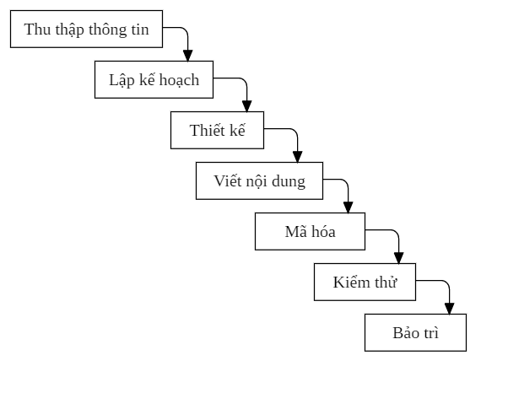

Hình 1: Quy trình phát triển

* **Thu thập thông tin (Gathering Information):** Giai đoạn này, giai đoạn khám phá và nghiên cứu, xác định các bước tiếp theo sẽ như thế nào. Nhiệm vụ quan trọng nhất vào thời điểm này là hiểu rõ về mục đích trang web trong tương lai của bạn, các mục tiêu chính bạn muốn đạt được và đối tượng mục tiêu bạn muốn thu hút vào trang web của mình.
* **Lập kế hoạch (Planning):** Ở giai đoạn này của chu kỳ phát triển trang web, nhà phát triển tạo dữ liệu cho phép khách hàng đánh giá toàn bộ trang web sẽ trông như thế nào. Xây dựng sơ đồ trang web mô tả quan hệ giữa các khu vực trên trang, giữa các trang, giúp xây dựng một trang web thân thiện và dễ điều hướng.
* **Thiết kế (Design):** Trong giai đoạn thiết kế, trang web của bạn hình thành. Tất cả các nội dung trực quan, chẳng hạn như hình ảnh, hình ảnh và video được tạo ra ở bước này. Bố cục trang web là kết quả của công việc của một nhà thiết kế. Nó có thể là một bản phác thảo đồ họa hoặc một thiết kế đồ họa thực tế. Chức năng chính của bố cục là thể hiện cấu trúc thông tin, trực quan hóa nội dung và thể hiện chức năng cơ bản. Bố cục chứa màu sắc, logo, hình ảnh và có thể cung cấp hiểu biết chung về sản phẩm trong tương lai.
* **Viết nội dung (Content Writing):** Ở bước này, cần phải viết bằng chính bản chất muốn truyền đạt tới người dùng trang web của bạn. Viết nội dung cũng liên quan đến việc tạo ra các tiêu đề, chỉnh sửa bài viết, tạo mới bài viết, biên dịch văn bản hiện có.
* **Mã hóa (Coding):** Sau khi hoàn thành thiết kế hệ thống sẽ bắt đầu tạo trang web. Thông thường, trang chủ được tạo trước, và sau đó tất cả các trang phụ được thêm vào. Hiểu biết sâu sắc về mọi công nghệ phát triển trang web mà bạn sẽ sử dụng là rất quan trọng trong giai đoạn này.
* **Kiểm thử (Testing):** Đảm bảo rằng không có liên kết nào trên trang bị hỏng. Nên kiểm tra mọi hình thức, mọi kịch bản, sử dụng trình xác nhận mã để kiểm tra xem mã của bạn có tuân theo các tiêu chuẩn web hiện tại không. Sau khi bạn kiểm tra và kiểm tra lại trang web của mình, đã đến lúc tải nó lên máy chủ.
* **Bảo trì (Maintenance):** Đảm bảo rằng mọi thứ đều hoạt động tốt, và mọi người đều hài lòng và luôn sẵn sàng thực hiện các thay đổi trong trường hợp khác.

## Môi trường và công cụ phát triển

* 1. 1. **Ngôn ngữ PHP**

#### *Giới thiệu*

PHP - viết tắt của "Hypertext Preprocessor", là một ngôn ngữ lập trình kịch bản được chạy bên phía server nhằm sinh ra mã HTML bên phí client. PHP đã trải qua rất nhiều phiên bản và được tối ưu hóa cho các ứng dụng web, với cách viết mã rõ rãng, tốc độ nhanh, dễ học nên PHP đã trở thành một ngôn ngữ lập trình web rất phổ biến và được ưa chuộng.

PHP cực kỳ đơn giản cho người mới nhưng cung cấp nhiều tính năng nâng cao cho một lập trình viên chuyên nghiệp.

PHP chủ yếu tập trung vào kịch bản phía máy chủ, vì vậy bạn có thể làm bất cứ điều gì mà bất kỳ chương trình CGI nào khác có thể làm, chẳng hạn như thu thập dữ liệu biểu mẫu, tạo nội dung trang động hoặc gửi và nhận cookie.

PHP có thể được sử dụng trên tất cả các hệ điều hành chính, bao gồm Linux, nhiều biến thể Unix, Microsoft Windows, macOS, RISC OS và có thể cả các biến thể khác. PHP cũng đã hỗ trợ cho hầu hết các máy chủ web hiện nay bao gồm Apache, IIS và nhiều thứ khác. Vì vậy, với PHP, bạn có quyền tự do lựa chọn một hệ điều hành và một máy chủ web. Hơn nữa, bạn cũng có thể lựa chọn sử dụng lập trình thủ tục hoặc lập trình hướng đối tượng (OOP) hoặc kết hợp cả hai.

Với PHP bạn không bị giới hạn ở HTML đầu ra. Các khả năng của PHP bao gồm xuất ra hình ảnh, tệp PDF và thậm chí cả phim. Bạn cũng có thể dễ dàng xuất bất kỳ văn bản nào, chẳng hạn như XHTML và bất kỳ tệp XML nào khác. PHP có thể tự động tạo các tệp này và lưu chúng trong hệ thống tệp, thay vì in ra, tạo thành bộ đệm phía máy chủ cho nội dung động của bạn.

PHP hỗ trợ một loạt các cơ sở dữ liệu. Viết một trang web hỗ trợ cơ sở dữ liệu cực kỳ đơn giản bằng cách sử dụng một trong các tiện ích mở rộng cụ thể của cơ sở dữ liệu hoặc sử dụng lớp trừu tượng như PDO hoặc kết nối với bất kỳ cơ sở dữ liệu nào hỗ trợ chuẩn Kết nối cơ sở dữ liệu mở thông qua tiện ích mở rộng ODBC.

#### *Cách thức hoạt động*

Khi người sử dụng gọi trang PHP, Web Server sẽ triệu gọi PHP Engine để thông dịch dịch trang PHP và trả kết quả cho người dùng như hình bên dưới:

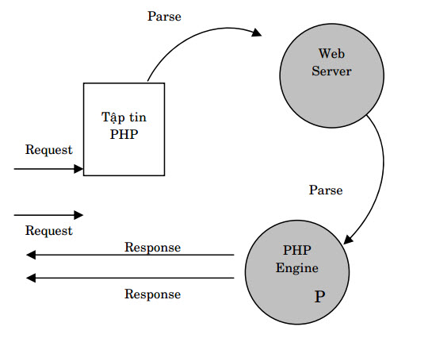

*Hình 2: Cơ chế hoạt động của PHP*

* + 1. **Framework Laravel**

#### Giới thiệu

Laravel là một PHP Framework mã nguồn mở miễn phí nhằm phát triển và hỗ trợ ứng dụng web theo cấu trúc Model – View – Controller (MVC)

Laravel được phát hành theo giấy phép MIT, với source code được lưu trữ tại Gitthub.

#### So sánh Laravel với các framework khác

* Laravel được xây dựng đơn giản, dễ học và hỗ trợ phát triển ứng dụng nhanh chóng.
* Tốc độ xử lý khá nhanh, thích hợp với các website dự án lớn.
* Dễ sử dụng.
* Laravel Framework được xây dựng với mã nguồn mở và hoàn toàn miễn phí.
* Được xây dựng theo đúng chuẩn Model – View – Controller (MVC).
* Laravel cung cấp nhiều tiện ích khác nhau hỗ trợ quá trình phát triển nhanh hơn rất nhiều.
* Laravel được xây dựng dựa trên hơn 20 thư viện khác nhau. Hiểu được cách thiết kế Framework khiến các lập trình hoàn toàn có thể đóng góp cho Framework cũng như mở rộng chúng một cách dễ dàng.
* Laravel cung cấp cho người sử dụng các tính năng bảo mật như:
  + Laravel sử dụng PDO thay vì MySQLi để chống lại tấn công SQL Injection.
  + Laravel sử dụng token ẩn để chống lại kiểu tấn công CSRF.
* Laravel có những cộng đồng người sử dụng rộng rãi, hỗ trợ rất tốt.

#### Các phiên bản Laravel

* Laravel bản đầu tiên beta được phát hành vào ngày 9 tháng 6 năm 2011, sau đó một tháng Laravel 1 được phát hành bao gồm model, view, sessions, định tuyến routing nhưng bị thiếu hỗ trợ bộ điều khiển nên nó không thể trở thành mô hình MVC.
* Laravel 2 đã được phát hành vào tháng 9 năm 2011, được bổ sung tính năng controller để trở thành framework tuân thủ theo mô hình MVC.
* Laravel 3 đã được phát hành vào tháng 2 năm 2012 và hỗ trợ tính năng giao diện dòng lệnh, hệ thống quản lý cơ sở dữ liệu.
* Laravel 4 đã được phát hành vào tháng 5 năm 2013, bản này được bối trí lại thành một khung hoàn chỉnh của laravel framework.
* Laravel 5.1 đã được phát hành vào tháng 6 năm 2015.
* Laravel 5.3 đã được phát hành vào tháng 8 năm 2016, bản này đã cải thiện cho các tác vụ phổ biến điều đó đã giúp tăng tốc độ một cách đáng kể.
* Laravel 5.5 đã được phát hành vào tháng 8 năm 2017.
* Laravel 5.6 đã được phát hành vào tháng 2 năm 2018.
* Laravel 5.7 đã được phát hành vào tháng 9 năm 2018 để cải thiện một số lỗi ở phiên bản trước đó, thêm chức năng tùy chỉnh phân trang và cấu trúc lại thư mục Resources.

Hiện tại Laravel đã phát hành đến bản Laravel 6.0 nhưng vì độ ổn định cao nên đồ án sẽ được xây dựng và phát triển trên phiên bản Laravel 5.7.

#### Giới thiệu

MySQL là hệ thống quản lý cơ sở dữ liệu mã nguồi mở. MySQL chạy trên hầu hết tất cả các nền tảng, bao gồm cả Linux, UNIX và Windows. MySQL thường được liên kết với các ứng dụng web và xuất bản trực tuyến.

MySQL làm hệ thống quản lý cơ sở dữ liệu quan hệ và PHP làm ngôn ngữ kịch bản hướng đối tượng. MySQL dựa trên mô hình máy khách-máy chủ.

MySQL ban đầu được phát triển để xử lý cơ sở dữ liệu lớn một cách nhanh chóng. Mặc dù MySQL thường chỉ được cài đặt trên một máy, nhưng nó có thể gửi cơ sở dữ liệu đến nhiều vị trí, vì người dùng có thể truy cập thông qua các giao diện máy khách MySQL khác nhau.

#### Một số đặc điểm của MySQL

* MySQL cho phép dữ liệu được lưu trữ và truy cập trên nhiều công cụ lưu trữ, có sẵn trên hơn 20 nền tảng.
* MySQL có khả năng sao chép dữ liệu và phân vùng bảng để có hiệu suất và độ bền tốt hơn.
* MySQL cũng cho phép người dùng chọn công cụ lưu trữ hiệu quả nhất cho bất kỳ bảng nào, vì chương trình có thể sử dụng nhiều công cụ lưu trữ cho các bảng riêng lẻ.
* MySQL được thiết kế để tương thích với các hệ thống khác. Nó hỗ trợ triển khai trong các môi trường ảo hóa.

#### Các ưu điểm

MySQL có những đặc điểm nổi bật sau:

* Dễ dàng cài đặt và triển khai: Người dùng có thể thiết lập MySQL cho phép các tổ chức cung cấp các ứng dụng mới nhanh hơn.
* Quản trị dễ dàng: Các nhà phát triển có khả năng linh hoạt để cấu hình, điều chỉnh và tối ưu hóa MySQL.
* MySQL có hiệu suất và khả năng mở rộng tổng thể tốt nhất.
* MySQL đáng tin cậy và tiết kiệm chi phí.
* MySQL hỗ trợ đa tính năng, độ bảo mật cao
* MySQL là cơ sở dữ liệu dễ sử dụng, có độ ổn định, tốc độ cao và hoạt động trên nhiều hệ điều hành.

# CHƯƠNG 3: XÂY DỰNG VÀ PHÁT TRIỂN HỆ THỐNG

2. 1. **Các chức năng của hệ thống**
3. 1. 1. **Quản trị hệ thống**

* Đăng nhập: Cho phép người dùng đăng nhập để sử dụng chức năng hệ thống.
* Đăng xuất: Cho phép người dùng đăng xuất kết thúc việc sử dụng hệ thống.
* Sao lưu dữ liệu: Cho phép sao lưu dữ liệu lưu trữ tại một file khác đề phòng trường hợp mất dữ liệu.
* Khôi phục dữ liệu: Cho phép khôi phục dữ liệu từ file đã sao lưu trước đó.
  + 1. **Quản trị người dùng**
* Quản lý thông tin người dùng:
  + Cho phép lưu lại thông tin người dùng.
  + Cho phép thêm, sửa, xóa thông tin người dùng.
* Đổi mật khẩu: Cho phép người dùng có thể trực tiếp đổi mật khẩu.
* Khôi phục mật khẩu: Cho phép người dùng có thể khôi phục mật khẩu thông qua email.
  + 1. **Phân quyền chức năng**

Cho phép người dùng sử dụng với các chức năng phù hợp với phân quyền.

* + 1. **Quản lý tài liệu**
* Phân loại tài liệu theo chỉ mục
  + Giáo trình tiếng anh (AVCB1, AVCB2, AVCB3)
  + Các kỹ năng: nghe, nói, đọc, viết
  + Ngữ pháp
  + Phiên dịch (Từ điển)
  + Tài liệu ôn TOEIC, IELTS ...
* Tải tài liệu:
  + Sẽ gồm thông tin mô tả vắn tắt file, thông tin chi tiết, file đính kèm.
  + Sẽ cho phép ấn trực tiếp vào đường link để tải file tài liệu.
* Duyệt file: Cho phép duyệt các file có đuôi .pdf, doc, docx, xlsx, .rar.
* Quản lý thông tin tài liệu:
  + Cho phép sửa đổi thông tin mô tả, thông tin chi tiết, file đính kèm.
  + Cho phép thống kê các file đã đăng tải.
  + Cho phép xóa các file đăng tải.
* Tra cứu tài liệu:
  + Cho phép tra cứu tài liệu theo nhóm tài liệu.
  + Cho phép tra cứu tài liệu theo loại tài liệu.
  + Cho phép tra cứu tài liệu theo thông tin mô tả.
  + Cho phép tra cứu tổng hợp.
    1. **Quản lý trao đổi, thảo luận**
* Đăng bài: Cho phép đăng bài gồm các thông tin mô tả, thông tin chi tiết, có thể có hình ảnh hoặc file đính kèm.
* Bình luận:
* Bao gồm các thông tin người dùng, thời gian, bình luận.
* Cho phép trả lời thắc mắc dưới dạng bình luận.
* Duyệt file: Cho phép duyệt các file có đuôi .pdf, doc, docx, xlsx
* Quản lý thông tin bài viết:
  + Cho phép sửa đổi thông tin mô tả, thông tin chi tiết, file đính kèm.
  + Cho phép thống kê các bài viết đã đăng tải.
  + Cho phép xóa các bài viết.
    1. **Quản lý thông tin**

#### Quản lý thông tin tài khoản

Admin sẽ cấp tài khoản cho sinh viên và giảng viên theo mã sinh viên, mã giảng viên hoặc Email. Tài khoản sẽ có đầy đủ thông tin của sinh viên và giảng viên.

* Quản lý thông tin sinh viên:
  + Họ tên
  + Mã sinh viên
  + Lớp
  + Khoa
  + Chuyên ngành
  + Ngày sinh
  + Giới tính
  + Ảnh đại diện
  + Email
* Quản lý thông tin giảng viên:
  + Họ tên
  + Ngày sinh
  + Giới tính
  + Ảnh đại diện
  + Email
  + Địa chỉ
  + Bộ môn
  + Trình độ ngoại ngữ
  + Trình độ chuyên môn
  + Ngày công tác

#### Quản lý bài đăng

* Quản lý thông tin bài đăng về Bộ môn Ngoại ngữ:
  + Tiếng anh chuyên ngành
  + Tiếng anh đại cương
  + Dịch thuật, Văn hóa và Lý thuyết tiếng
  + Thực hành tiếng
* Quản lý thông tin bài đăng tuyển sinh: có các thông tin từ các đơn vị tuyển sinh, để cho sinh viên tham khảo và có thể lựa chọn.
  + Tuyển sinh Cử nhân Ngôn ngữ Anh
  + Tuyển sinh Cử nhân Tiếng Anh Thương mại
  + Tuyển sinh Thạc sĩ Ngôn ngữ Anh
* Quản lý các thông tin bài đăng các hoạt động trong khoa Ngoại ngữ:
  + Hoạt động đoàn thanh niên
  + Hoạt động công đoàn
  + Nghiên cứu khoa học
  + Câu lạc bộ tiếng anh
  + Thành tích
* Quản lý thông tin bài đăng thông báo: Bao gồm các văn bản, biểu mẫu thông báo của Khoa ngoại ngữ, của nhà trường.
* Quản lý thông tin bài đăng về việc làm và học bổng:
  + Thông tin về học bổng: điều kiện đạt học bổng, danh sách học bổng theo kỳ
  + Thông tin việc làm từ các công ty theo chuyên ngành của sinh viên, sinh viên có thể xem và có thể ứng tuyền vào công ty nếu năng lực phù hợp.
    1. **Thống kê**
* Thống kê nghiệp vụ quản lý hỏi đáp:
  + Thống kê số lượng bài đăng theo ngày, tháng, năm
  + Thống kê số lượng bài đăng theo loại vấn đề
* Thống kê nghiệp vụ quản lý tin tức:
  + Thống kê số lượng tin tức đăng theo ngày, tháng, năm
* Thống kê số lượng bài đăng theo chuyên mục
  1. **Phân tích thiết kế hệ thống**
  2. 1. **Sơ đồ Use case**

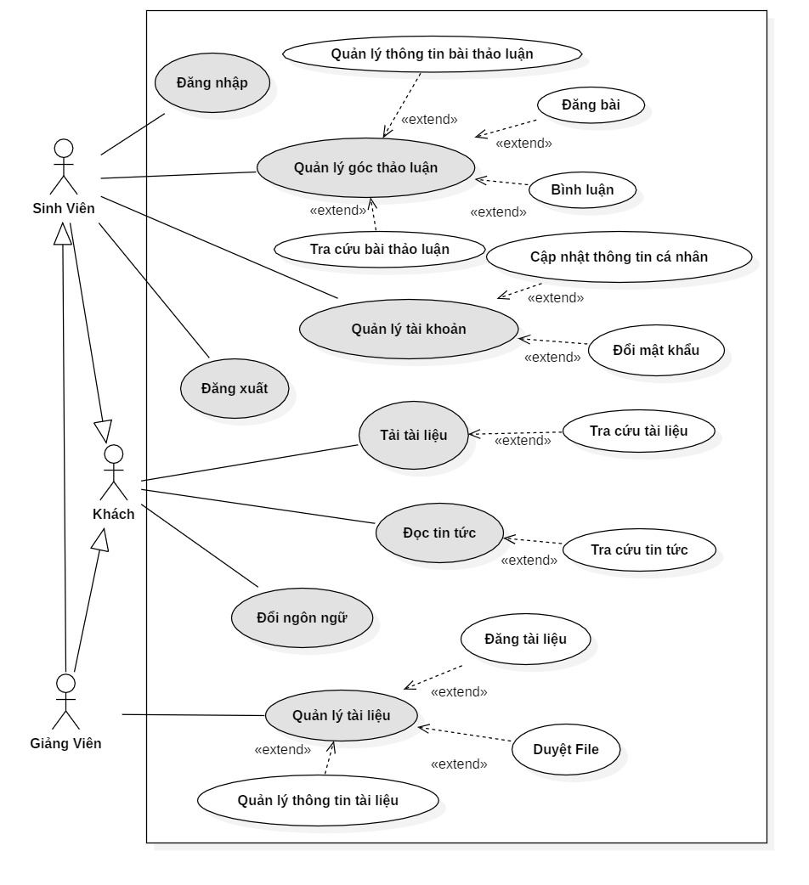

Hình 3.1: Use case người dùng

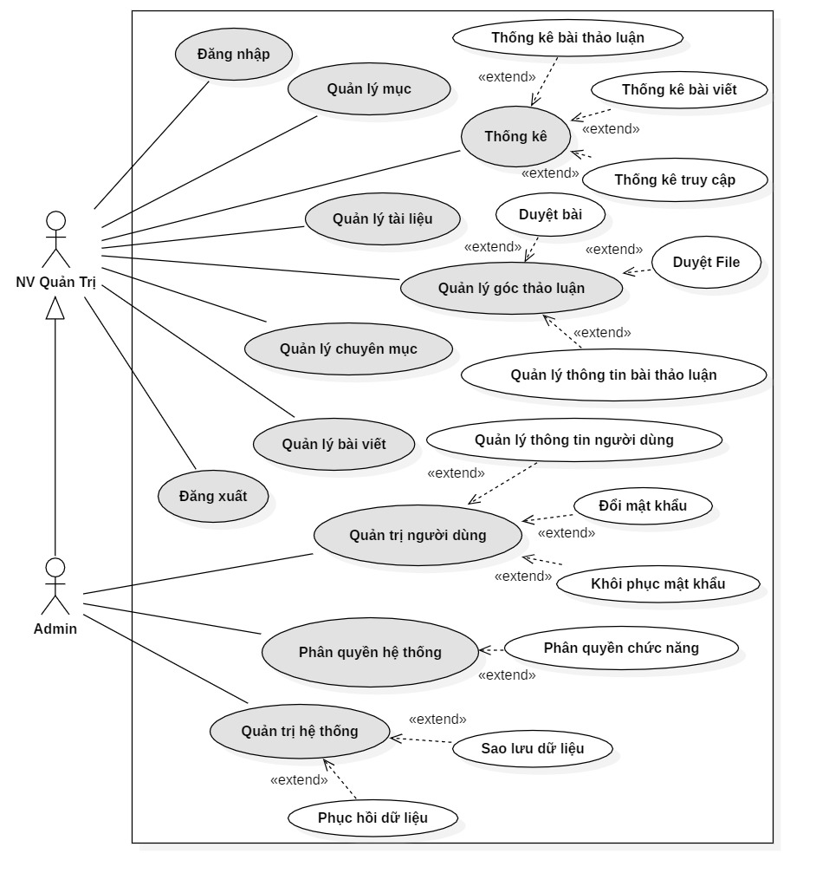

Hình 3.2: Use case Admin

**Mô tả sơ đồ UseCase:**

1. **Ca sử dụng Đăng nhập tài khoản:**

* **Tác nhân:** Giảng viên, Sinh viên, NV Quản trị, Admin.
* **Mô tả:** Khi muốn sử dụng các chức năng của hệ thống thì phải đăng nhập và thực hiện được một số quyền hay chức năng được cho phép.

1. **Ca sử dụng Đăng xuất tài khoản:**

* **Tác nhân:** Giảng viên, Sinh viên, NV Quản trị, Admin.
* **Mô tả:** Khi không muốn sử dụng hệ thống, người dùng sẽ đăng xuất ra khỏi hệ thống.

1. **Ca sử dụng Quản lý góc thảo luận**

* **Tác nhân:** Sinh viên, Giảng viên, NV Quản trị, Admin.
* **Mô tả:** Sinh viên và giảng viên có thể đăng bất kì tin nào để có thể chia sẻ, giao lưu, tư vấn, trao đổi qua lại lẫn nhau với bất kì thắc mắc gặp phải trong quá trình học. Không những đăng tin mà sinh viên hoặc giảng viên còn có thể đính kèm tài liệu.

1. **Ca sử dụng Quản lý tài khoản**

* **Tác nhân:** Sinh viên, Giảng viên.
* **Mô tả:** Sinh viên và Giảng viên có thể chỉnh sửa các thông tin cá nhân nếu có thay đổi và có thể tự thay đổi mật khẩu của mình.

1. **Ca sử dụng Tải tài liệu**

* **Tác nhân:** Khách, Sinh viên, Giảng viên.
* **Mô tả:** Mọi người đều có thể vào Website của khoa để tải tài liệu mà mình cần, mọi người có thể tìm bằng cách tìm trên thanh tìm kiếm để có thể tìm tài liệu một cách nhanh chóng.

1. **Ca sử dụng Đọc tin tức**

* **Tác nhân:** Khách, Sinh viên, Giảng viên.
* **Mô tả:** Mọi người có thể đọc được các tin tức, các hoạt động về nhà trường về khoa ngoại ngữ, bên cạnh đó còn có các thông báo về lịch thi, lịch giảng dạy, có các thông tin tuyển sinh các chuyên ngành, các thông tin tuyển dụng của một số công ty.

1. **Ca sử dụng Đổi ngôn ngữ**

* **Tác nhân:** Khách, Sinh viên, Giảng viên.
* **Mô tả:** Website có 2 loại ngôn ngữ tiếng anh và tiếng việt, mọi người có thể chuyển đổi ngôn ngữ mà mình muốn để có thể xem.

1. **Ca sử dụng Quản lý tài liệu**

* **Tác nhân:** Giảng viên, NV Quản trị, Admin.
* **Mô tả:** Giảng viên, nhân viên quản trị có thể đăng tài liệu vào loại tài liệu chung của khoa, xem các tài liệu hiện có và có thể cập nhật bổ sung.

1. **Ca sử dụng Quản lý mục**

* **Tác nhân:** NV Quản trị, Admin.
* **Mô tả:** Nhân viên quản trị quản lý các thể mục có thể có trong website của khoa.

1. **Ca sử dụng Quản lý chuyên mục**

* **Tác nhân:** NV Quản trị, Admin.
* **Mô tả:** Trong mục sẽ có nhiều chuyên mục, ví dụ trong tuyển sinh sẽ có 2 chuyên ngành như ngôn ngữ anh và tiếng anh thương mại.

1. **Ca sử dụng Quản lý bài viết**

* **Tác nhân:** NV Quản trị, Admin.
* **Mô tả:** Trong chuyên mục sẽ có nhiều bài viết, bài viết liên quan đến các sự kiện hoạt dộng của khoa.

1. **Ca sử dụng Thống kê**

* **Tác nhân:** NV Quản trị, Admin.
* **Mô tả:** Nhân viên quản trị sẽ thống kê các bài viết như thống kê truy cập, thống kê bài viết, thống kê bài thảo luận.

1. **Ca sử dụng Quản trị người dùng**

* **Tác nhân:** Admin.
* **Mô tả:** Admin sẽ quản trị thông tin người dùng, đổi mật khẩu và có thể cho mọi người khôi phục lại mật khẩu theo email mà mỗi tài khoản đã cung cấp.

1. **Ca sử dụng Phân quyền hệ thống**

* **Tác nhân:** Admin.
* **Mô tả:** Admin sẽ phân quyền cho sinh viên, giảng viên, nhân viện quản trị. Mỗi quyền sẽ được cấp vào được các chức năng tương ứng.

1. **Ca sử dụng Quản trị hệ thống**

* **Tác nhân:** Admin.
* **Mô tả:** Sau một thời gian hoạt động Website sẽ tạo một bản sao lưu trữ liệu để tránh trường hợp lỗi mất mát về dữ liệu. Từ File bảo sao lưu trữ ta có thể khôi phục tài liệu về trước đó theo khoảng thời gian nhất định.
  + 1. **Sơ đồ lớp**

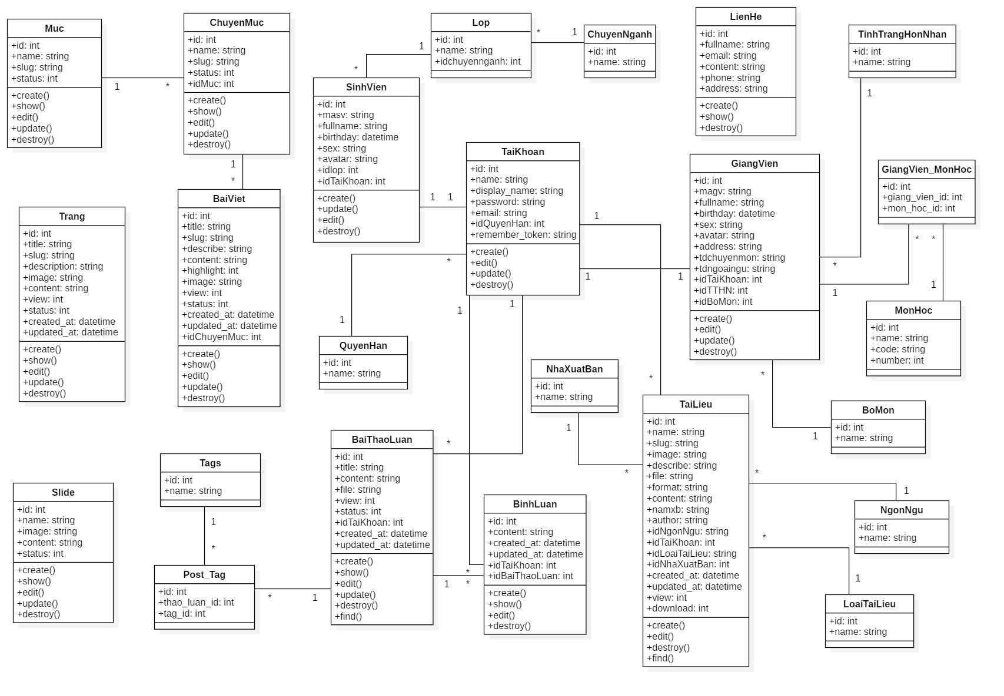

Hình 3.3: Sơ đồ lớp

**Mô tả sơ đồ lớp:**

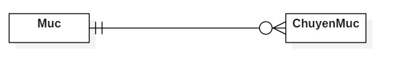

* Một mục sẽ có nhiều chuyên mục nhưng một chuyên mục chỉ thuộc một mục.

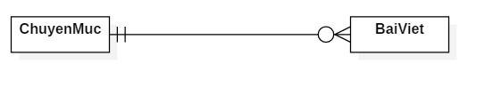

* Một chuyên mục sẽ có thể có một hoặc nhiều bài viết nhưng một bài viết sẽ chỉ thuộc một chuyên mục.

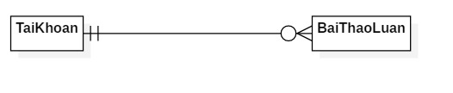

* Một tài khoản sẽ có thể đăng nhiều bài thảo luận nhưng một bài thảo luận sẽ thuộc một tài khoản nào đó.

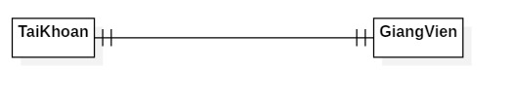

* Một tài khoản sẽ được tạo cho một giảng viên và mỗi một giảng viên sẽ được cấp một tài khoản.

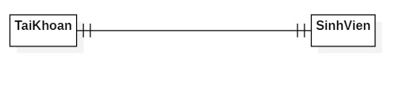

* Một tài khoản sẽ được tạo cho một sinh viên và mỗi một sinh viên sẽ được cấp một tài khoản.

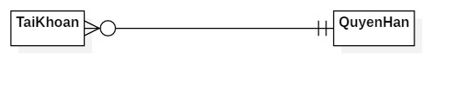

* Mộ tài khoản sẽ được cấp một quyền hạn nhưng một quyền hạn sẽ cho nhiều tài khoản.

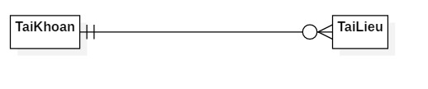

* Một tài khoản sẽ có thể tải lên nhiều tài liệu nhưng một tài liệu sẽ thuộc một tài khoản nào đó.

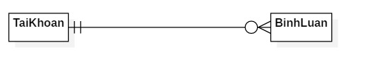

* Một tài khoản có thể có nhiều bình luận nhưng một bình luận sẽ thuộc một tài khoản nào đó.

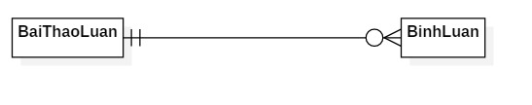

* Một bài thảo luận sẽ có thể có nhiều bình luận nhưng mỗi một bình luận sẽ chỉ trong một bài thảo luận nào đó.

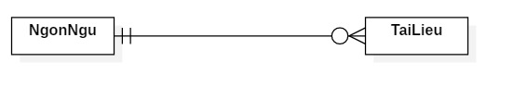

* Một ngôn ngữ sẽ có thể cho nhiều tài liệu nhưng mỗi một tài liệu sẽ thuộc một ngôn ngữ.

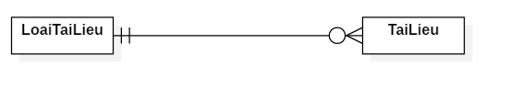

* Một loại tài liệu có thể cho nhiều tài liệu nhưng mỗi một tài liệu sẽ thuộc một loại tài liệu.

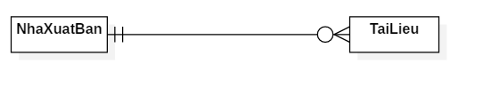

* Một nhà xuất bản sẽ có nhiều tài liệu nhưng một tài liệu chỉ thuộc một nhà xuất bản.

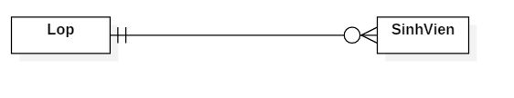

* Một nhà xuất bản sẽ có nhiều tài liệu nhưng một tài liệu chỉ thuộc một nhà xuất bản.

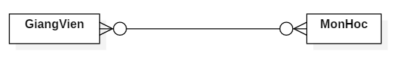

* Một giảng viên có thể có nhiều môn học và môn học cũng có thể thuộc về nhiều giảng viên.

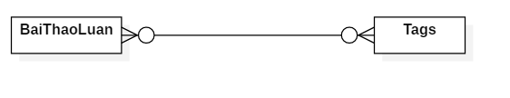

* Một bài thảo luận có thể gắn nhiều tags và một tags cũng có thể thuộc về nhiều bài thảo luận.
  + 1. **Sơ đồ trạng thái**

#### Sơ đồ trạng thái Đăng nhập

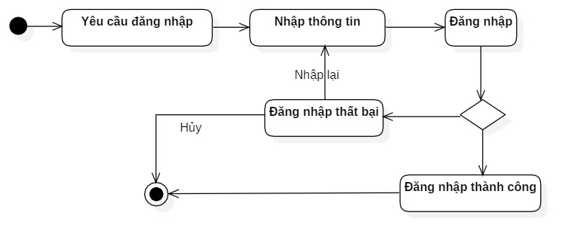

Hình 3.4: Sơ đồ trạng thái đăng nhập

Mô tả: Khi bạn muốn đăng nhập bạn phải nhập thông tin tên tài khoản mật khẩu sau đó đăng nhập. Hệ thống sẽ kiểm tra thông tin tài khoản bạn vừa nhập nếu đúng sẽ vào hệ thống thông báo đăng nhập thành công còn nếu thông tin tài khoản không đúng sẽ đưa ra thông báo thất bại và yêu cầu bạn nhập lại.

#### Sơ đồ trạng thái Đăng bài thảo luận

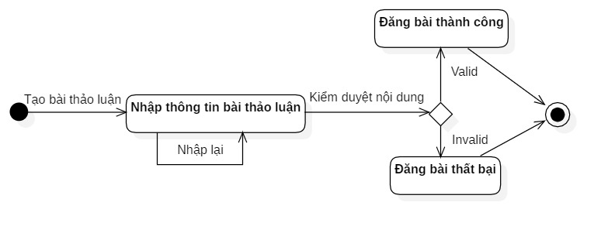

Hình 3.5: Sơ đồ trạng thái đăng bài thảo luận

Mô tả: Khi muốn tạo bài viết bạn cần phải nhập thông tin, bài viết có thể có ảnh, hoặc file đính kèm sau khi đăng bài bạn cần phải đợi người quản trị duyệt bài, nếu bài của bạn được duyệt sẽ có trạng thái đăng bài thành công, còn nếu không thì trạng thái đăng bài thất bại.

* + 1. **Sơ đồ tuần tự**

#### Sơ đồ tuần tự Ca sử dụng Đăng tài liệu

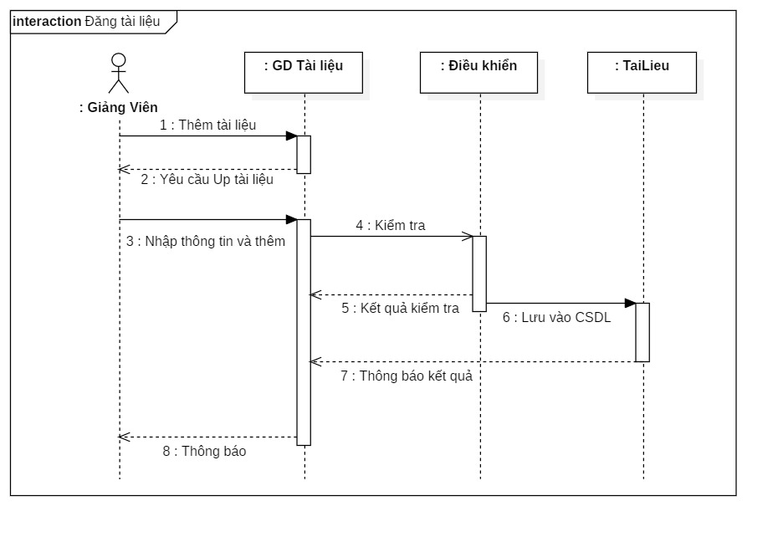

Hình 3.6: Sơ đồ tuần tự Đăng tài liệu

Mô tả: Khi giảng viên muốn upload thêm tài liệu vào kho tài liệu chung thì giảng viên cần chọn thêm tài liệu hệ thống sẽ yêu cầu nhập file và thông tin để upload lên, khi ấn thêm hệ thống sẽ kiểm tra xem file bạn có đúng định dạng quy định không hay kích thước của file theo quy định rồi sau đó sẽ lưu vào cơ sở dữ liệu bảng tài liệu rồi thông báo kết quả trả về cho giảng viên.

#### Sơ đồ tuần tự Ca sử dụng Tải tài liệu

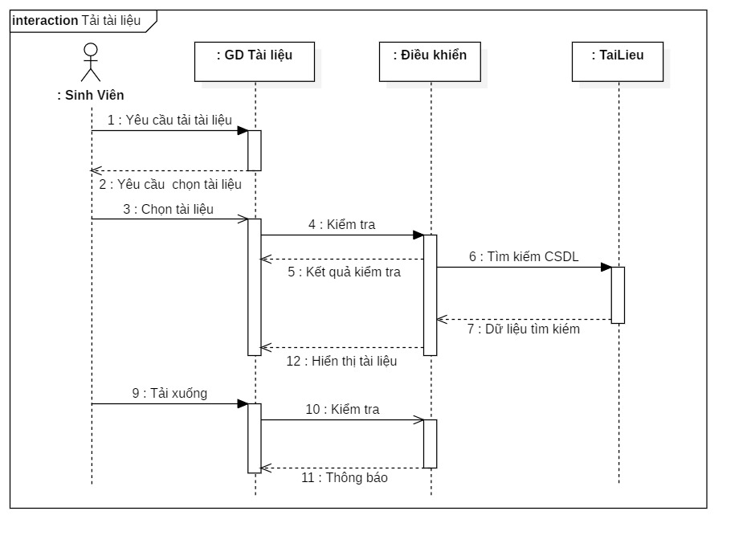

Hình 3.7: Sơ đồ tuần tự Tải tài liệu

Mô tả: Khi muốn tải tài liệu bạn sẽ thấy một danh sách các tài liệu, bạn cần chọn loại tài liệu muốn tải hệ thống sẽ kiểm tra tài liệu bạn chọn và tìm kiếm trong cơ sở dữ liệu rồi hiển thị cho người dùng xem tài liệu dạng xem online, khi bạn nhấn tải xuống hệ thống sẽ kiểm tra và tải file xuống.

#### Sơ đồ tuần tự Ca sử dụng Đọc tin tức

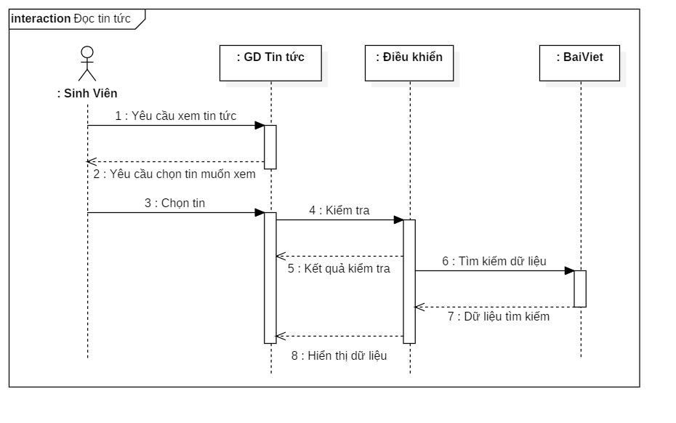

Hình 3.8: Sơ đồ tuần tự Đọc tin tức

Mô tả: Khi mọi người truy cập website muốn đọc các tin tức, hoạt động của khoa, câu lạc bộ thì hệ thống sẽ cho danh sách các tin yêu cầu người dùng chọn tin muốn xem sau đó hệ thống sẽ kiểm tra và lấy dữ liệu tin tức đó cho người đọc, trong trường hợp tin đó không tồn tại hoặc bị lỗi hệ thống sẽ đưa ra thông báo.

#### Sơ đồ tuần tự Ca sử dụng Đăng bài thảo luận

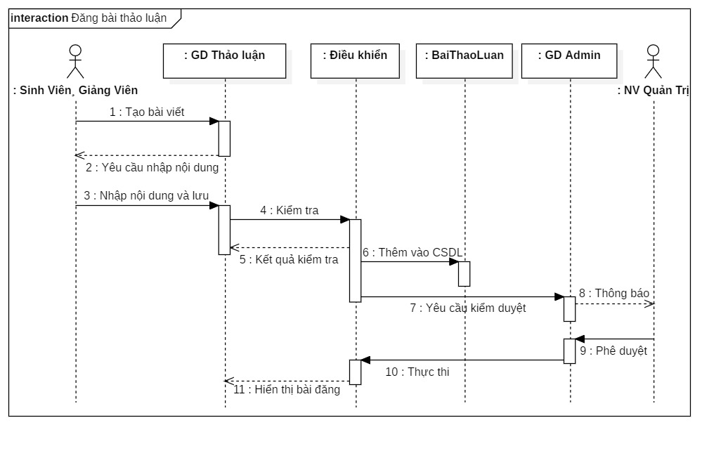

Hình 3.9: Sơ đồ tuần tự Thảo luận

Mô tả: Khi sinh viên hay giảng viên muốn tạo bài thảo luận từ giao diện sẽ yêu cầu bạn phải nhập các nội dung yêu cầu, bạn nhập nội dung và nhấn lưu hệ thống sẽ kiểm tra nội dung bạn vừa nhập, nếu hợp lệ thông tin sẽ được lưu vào cơ sở dữ liệu và thông báo đến nhân viên quản trị yêu cầu duyệt bài, khi bài bạn được duyệt xong thì sẽ hiển thị lên trang bài thảo luận.

#### Sơ đồ tuần tự Ca sử dụng Bình luận bài thảo luận

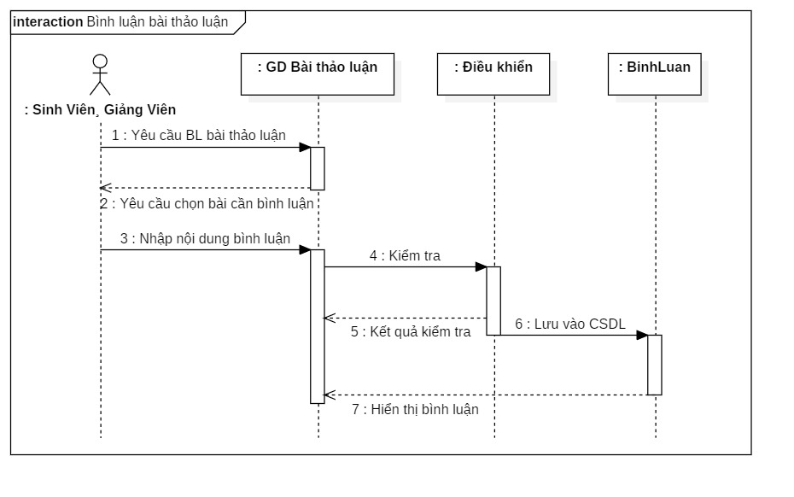

Hình 3.10: Sơ đồ tuần tự Bình luận bài thảo luận

Mô tả: Khi sinh viên hay giảng viên muốn bình luận bài viết thì cần chọn bài thảo luận mình cần bình luận sau đó nhập nội dung bình luận, hệ thống sẽ kiểm tra nội dung bạn vừa nhập và lưu vào cơ sở dữ liệu bảng bình luận rồi hiển thị bình luận trên bài thảo luận.

* + 1. **Sơ đồ hoạt động**

#### Sơ đồ hoạt động của ca sử dụng Quản lý tài liệu

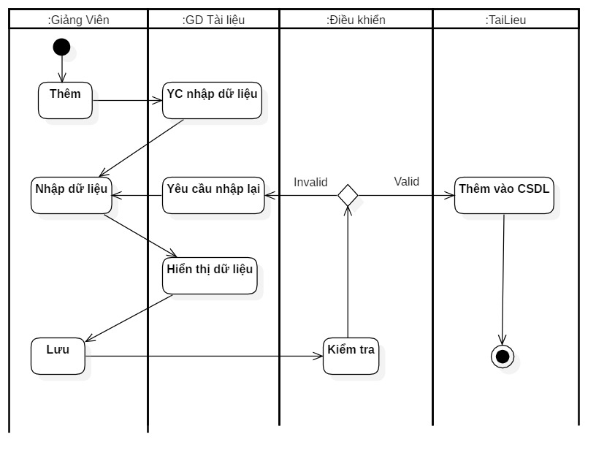

Hình 3.11: Sơ đồ hoạt động quản lý tài liệu

Mô tả: Trong trang Quản lý tài liệu khi giảng viên nhấn thêm, hệ thống sẽ yêu cầu nhập dữ liệu bao gồm thông tin file, mô tả, hình ảnh. Khi nhập xong ta chọn Lưu hệ thống sẽ kiểm tra file có thông tin, có đúng định dạng và kích thước cho phép hay không, nếu hợp lệ sẽ được thêm vào cơ sở dữ liệu bảng tài liệu nếu không sẽ yêu cầu nhập lại file.

#### Sơ đồ hoạt động của ca sử dụng Tải tài liệu

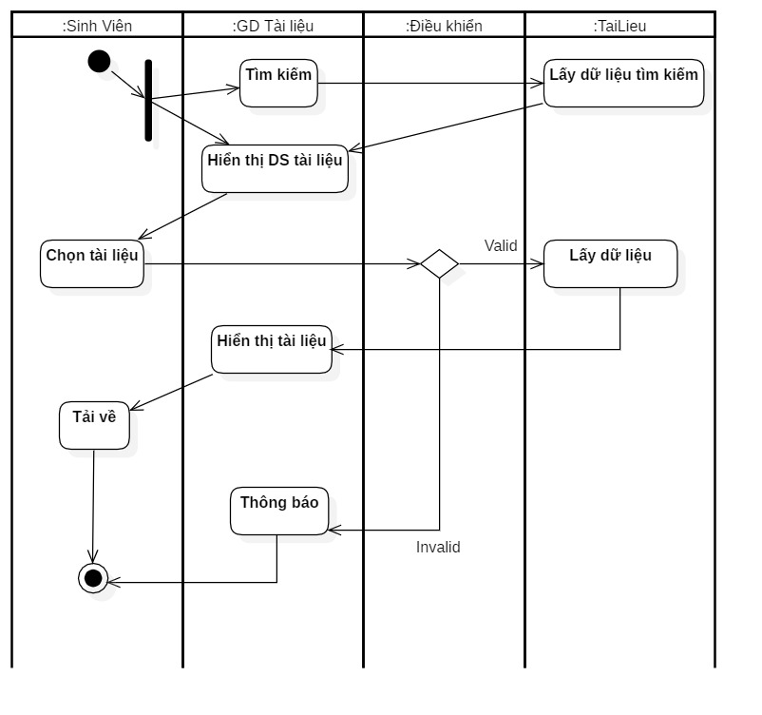

Hình 3.12: Sơ đồ hoạt động Tải tài liệu

Mô tả: Khi muốn tải tài liệu bạn có thể nhập nội dung cần tìm rồi ấn tìm hệ thống sẽ trả về một danh sách các tài liệu hoặc bạn có thể xem danh sách tài liệu có sẵn của mỗi loại sau đó chọn tài liệu cần tải hệ thống sẽ kiểm tra nếu không hợp lệ hệ thống sẽ thông báo lỗi còn nếu hợp hiển thị file cho bạn xem trước. Khi bạn ấn tải về thì file sẽ được tải về máy.

#### Sơ đồ hoạt động của ca sử dụng Quản lý bài thảo luận

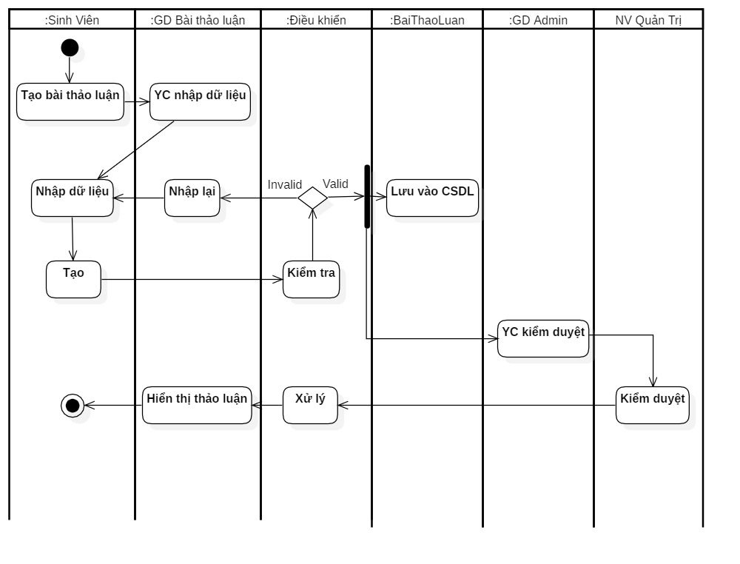

Hình 3.13: Sơ đồ hoạt động Quản lý bài thảo luận

Mô tả: Khi sinh viên nhấn tạo bài thảo luận hệ thống sẽ yêu cầu bạn nhập dữ liệu cho bài thảo luận, bạn nhập dữ liệu sao đó nhấn tạo hệ thống sẽ kiểm tra dữ liệu bạn nhập như file hoặc hình ảnh có đúng định dạng hay kích thước không, nếu không hợp lệ hệ thống sẽ yêu cầu bạn nhập lại còn nếu hợp lệ hệ thống sẽ lưu vào cơ sở dữ liệu và thông báo yêu cầu kiểm duyệt đến nhân viên quản trị. Nhân viên quản trị sẽ kiểm duyệt nếu được duyệt bài đăng sẽ được hiển thị còn nếu không được duyệt thì bài đăng sẽ bị ẩn đi.

#### Sơ đồ hoạt động của ca sử dụng Quản lý bình luận

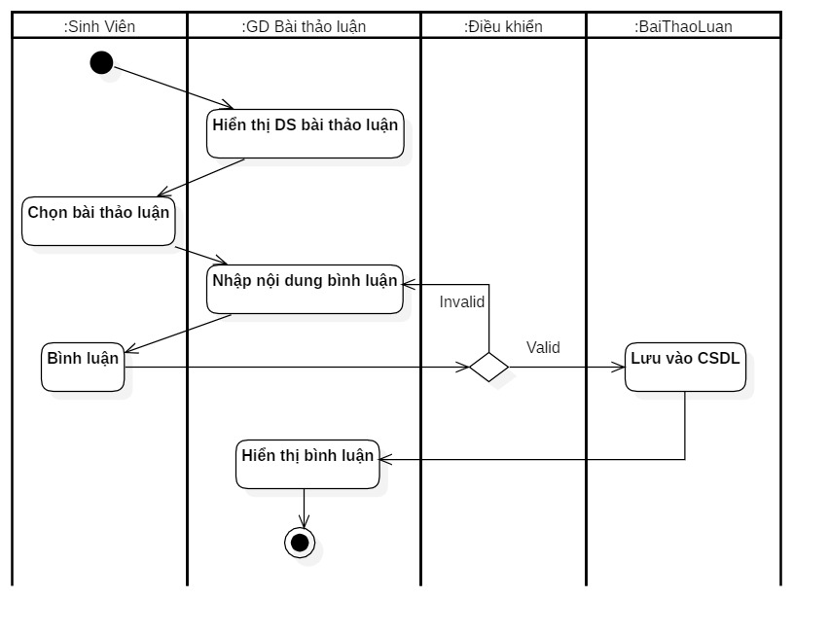

Hình 3.14: Sơ đồ hoạt động Quản lý bình luận

Mô tả: Khi sinh viên vào trang bài thảo luận sẽ có một danh sách các bài thảo luận, khi muốn bình luận bài thảo luận nào thì chọn bài thảo luận đó, trên giao diện ta nhập nội dung cần bình luận rồi nhấn bình luận, hệ thống sẽ kiểm tra nội dung bạn vừa nhập nếu không hợp lệ hệ thống sẽ yêu cầu bạn nhập lại, còn nếu hợp lệ thì hệ thống sẽ lưu vào cơ sở dữ liệu.

* + 6. **Thiết kế cơ sở dữ liệu**

#### *Các bảng trong CSDL*

* **Bảng 1: Mục**

|  |  |  |  |  |
| --- | --- | --- | --- | --- |
| STT | Tên trường | Kiểu dữ liệu | Ý nghĩa | Ghi chú |
| 1 | id | int |  | Primary Key |
| 2 | name | varchar(255) | Tên thể loại |  |
| 3 | slug | varchar(255) | Chuyển hóa chuỗi thành không dấu |  |
| 4 | status | varchar(255) | Trạng thái |  |

* **Bảng 2: Chuyên mục**

|  |  |  |  |  |
| --- | --- | --- | --- | --- |
| STT | Tên trường | Kiểu dữ liệu | Ý nghĩa | Ghi chú |
| 1 | id | int |  | Primary Key |
| 2 | name | varchar(255) | Tên thể loại |  |
| 3 | slug | varchar(255) | Chuyển hóa chuỗi thành không dấu |  |
| 4 | status | varchar(255) | Trạng thái |  |
| 5 | idMuc | int | Mã thể loại | Foreign Key |

* **Bảng 3: Bài viết**

|  |  |  |  |  |
| --- | --- | --- | --- | --- |
| STT | Tên trường | Kiểu dữ liệu | Ý nghĩa | Ghi chú |
| 1 | id | int |  | Primary Key |
| 2 | title | varchar(255) | Tiêu đề |  |
| 3 | slug | varchar(255) | Chuyển hóa chuỗi thành không dấu |  |
| 4 | describe | varchar(255) | Mô tả |  |
| 5 | content | varchar(255) | Nội dung |  |
| 6 | highlight | int | Nổi bật |  |
| 7 | image | varchar(255) | Hình ảnh |  |
| 8 | view | int | Lượt xem |  |
| 9 | status | int | Trạng thái |  |
| 10 | Updated_at | datetime | Thời giang chỉnh sửa |  |
| 11 | created_at | datetime | Thời giang đăng tin |  |
| 12 | idChuyenMuc | int | Mã chuyên mục | Foreign Key |

* **Bảng 4: Liên hệ**

|  |  |  |  |  |
| --- | --- | --- | --- | --- |
| STT | Tên trường | Kiểu dữ liệu | Ý nghĩa | Ghi chú |
| 1 | id | int |  | Primary Key |
| 2 | fullname | varchar(255) | Họ và tên |  |
| 3 | email | varchar(255) | Email |  |
| 4 | content | varchar(255) | Nội dung |  |
| 5 | phone | varchar(255) | Số điện thoại |  |
| 6 | address | varchar(255) | Địa chỉ |  |

* **Bảng 5: Slide**

|  |  |  |  |  |
| --- | --- | --- | --- | --- |
| STT | Tên trường | Kiểu dữ liệu | Ý nghĩa | Ghi chú |
| 1 | id | int |  | Primary Key |
| 2 | name | varchar(255) | Tên slide |  |
| 3 | image | varchar(255) | Hình ảnh |  |
| 4 | content | varchar(255) | Nội dung |  |
| 5 | status | int | Trạng thái |  |

* **Bảng 6: Quyền hạn**

|  |  |  |  |  |
| --- | --- | --- | --- | --- |
| STT | Tên trường | Kiểu dữ liệu | Ý nghĩa | Ghi chú |
| 1 | id | int |  | Primary Key |
| 2 | name | varchar(255) |  |  |

* **Bảng 7: Tài khoản**

|  |  |  |  |  |
| --- | --- | --- | --- | --- |
| STT | Tên trường | Kiểu dữ liệu | Ý nghĩa | Ghi chú |
| 1 | id | int |  | Primary Key |
| 2 | name | varchar(255) | Tên tài khoản |  |
| 3 | display_name | varchar(255) | Tên hiển thị |  |
| 3 | password | varchar(255) | Mật khẩu |  |
| 4 | email | varchar(255) | Email |  |
| 5 | idQuyenHan | int | Mã phân quyền | Foreign Key |
| 6 | remember_token | varchar(255) | Mã token |  |

* **Bảng 8: Sinh viên**

|  |  |  |  |  |
| --- | --- | --- | --- | --- |
| STT | Tên trường | Kiểu dữ liệu | Ý nghĩa | Ghi chú |
| 1 | id | int |  | Primary Key |
| 2 | masv | varchar(255) | Mã sinh viên |  |
| 3 | fullname | varchar(255) | Họ tên |  |
| 4 | birthday | datetime | Ngày sinh |  |
| 5 | sex | varchar(255) | Giới tính |  |
| 6 | avatar | varchar(255) | Ảnh |  |
| 7 | idLop | int | Mã lớp | Foreign Key |
| 8 | idTaiKhoan | int | Mã tài khoản | Foreign Key |

* **Bảng 9: Giảng viên**

|  |  |  |  |  |
| --- | --- | --- | --- | --- |
| STT | Tên trường | Kiểu dữ liệu | Ý nghĩa | Ghi chú |
| 1 | id | int |  | Primary Key |
| 2 | magv | varchar(255) | Mã giảng viên |  |
| 3 | fullname | varchar(255) | Họ tên |  |
| 4 | birthday | datetime | Ngày sinh |  |
| 5 | sex | varchar(255) | Giới tính |  |
| 6 | avatar | varchar(255) | Ảnh |  |
| 7 | address | varchar(255) | Địa chỉ |  |
| 8 | tdchuyenmon | varchar(255) | Trình độ chuyên môn |  |
| 9 | tdngoaingu | varchar(255) | Trình độ ngoại ngữ |  |
| 10 | ngaycongtac | date | Ngày công tác |  |
| 11 | idtthn | int | Mã tình trạng hôn nhân | Foreign Key |
| 12 | idBoMon | int | Mã bộ môn | Foreign Key |
| 13 | idTaiKhoan | int | Mã tài khoản | Foreign Key |

* **Bảng 10: Bài thảo luận**

|  |  |  |  |  |
| --- | --- | --- | --- | --- |
| STT | Tên trường | Kiểu dữ liệu | Ý nghĩa | Ghi chú |
| 1 | id | int |  | Primary Key |
| 2 | title | varchar(255) | Tiêu đề |  |
| 3 | content | varchar(255) | Nội dung |  |
| 4 | file | varchar(255) | File |  |
| 5 | view | int | Số người xem |  |
| 6 | status | int | Trạng thái |  |
| 7 | created_at | datetime | Ngày tạo |  |
| 8 | updated_at | datetime | Ngày cập nhật |  |
| 9 | idTaiKhoan | int | Mã tài khoản | Foreign Key |

* **Bảng 11: Bình luận**

|  |  |  |  |  |
| --- | --- | --- | --- | --- |
| STT | Tên trường | Kiểu dữ liệu | Ý nghĩa | Ghi chú |
| 1 | id | int |  | Primary Key |
| 2 | content | varchar(255) | Nội dung |  |
| 3 | created_at | datetime | Ngày tạo |  |
| 4 | idBaiThaoLuan | int | Mã bài thảo luận | Foreign Key |
| 6 | idTaiKhoan | int | Mã tài khoản | Foreign Key |

* **Bảng 12: Tài liệu**

|  |  |  |  |  |
| --- | --- | --- | --- | --- |
| STT | Tên trường | Kiểu dữ liệu | Ý nghĩa | Ghi chú |
| 1 | id | int |  | Primary Key |
| 2 | name | varchar(255) | Tên tài liệu |  |
| 3 | slug | varchar(255) | Tên không dấu |  |
| 4 | image | varchar(255) | Hình ảnh |  |
| 5 | description | varchar(255) | Mô tả |  |
| 6 | content | text | Nội dung |  |
| 7 | file | varchar(255) | File |  |
| 8 | format | varchar(255) | Định dạng |  |
| 9 | namxb | int | Năm xuất bản |  |
| 10 | author | varchar(255) | Tác giả |  |
| 11 | view | int | Số lượt xem |  |
| 12 | dowload | int | Số lượt tải |  |
| 13 | idNhaXuatBan | int | Mã nhà xuất bản | Foreign Key |
| 14 | idLoaiTaiLieu | int | Mã Loại tài liệu | Foreign Key |
| 15 | idTaiKhoan | int | Mã Tài khoản | Foreign Key |
| 16 | idNgonNgu | int | Mã Ngôn ngữ | Foreign Key |
| 17 | created_at | datetime | Ngày tạo |  |
| 18 | updated_at | datetime | Ngày cập nhật |  |

* **Bảng 13: Loại tài liệu**

|  |  |  |  |  |
| --- | --- | --- | --- | --- |
| STT | Tên trường | Kiểu dữ liệu | Ý nghĩa | Ghi chú |
| 1 | id | int |  | Primary Key |
| 2 | name | varchar(255) | Tên loại tài liệu |  |

* **Bảng 14: Ngôn ngữ**

|  |  |  |  |  |
| --- | --- | --- | --- | --- |
| STT | Tên trường | Kiểu dữ liệu | Ý nghĩa | Ghi chú |
| 1 | id | int |  | Primary Key |
| 2 | name | varchar(255) | Tên ngôn ngữ |  |

* **Bảng 15: Lớp**

|  |  |  |  |  |
| --- | --- | --- | --- | --- |
| STT | Tên trường | Kiểu dữ liệu | Ý nghĩa | Ghi chú |
| 1 | id | int |  | Primary Key |
| 2 | name | varchar(255) | Tên lớp |  |

* **Bảng 16: Chuyên ngành**

|  |  |  |  |  |
| --- | --- | --- | --- | --- |
| STT | Tên trường | Kiểu dữ liệu | Ý nghĩa | Ghi chú |
| 1 | id | int |  | Primary Key |
| 2 | name | varchar(255) | Tên chuyên ngành |  |

* **Bảng 17: Tình trạng hôn nhân**

|  |  |  |  |  |
| --- | --- | --- | --- | --- |
| STT | Tên trường | Kiểu dữ liệu | Ý nghĩa | Ghi chú |
| 1 | id | int |  | Primary Key |
| 2 | name | varchar(255) | Tên tình trạng |  |

* **Bảng 18: Nhà xuất bản**

|  |  |  |  |  |
| --- | --- | --- | --- | --- |
| STT | Tên trường | Kiểu dữ liệu | Ý nghĩa | Ghi chú |
| 1 | id | int |  | Primary Key |
| 2 | name | varchar(255) | Tên nhà xuất bản |  |

* **Bảng 19: Bộ môn**

|  |  |  |  |  |
| --- | --- | --- | --- | --- |
| STT | Tên trường | Kiểu dữ liệu | Ý nghĩa | Ghi chú |
| 1 | id | int |  | Primary Key |
| 2 | name | varchar(255) | Tên bộ môn |  |

* **Bảng 20: Môn học**

|  |  |  |  |  |
| --- | --- | --- | --- | --- |
| STT | Tên trường | Kiểu dữ liệu | Ý nghĩa | Ghi chú |
| 1 | id | int |  | Primary Key |
| 2 | name | varchar(255) | Tên ngôn ngữ |  |

* **Bảng 21: Giảng viên_Môn học**

|  |  |  |  |  |
| --- | --- | --- | --- | --- |
| STT | Tên trường | Kiểu dữ liệu | Ý nghĩa | Ghi chú |
| 1 | id | int |  | Primary Key |
| 2 | giang_vien_id | int | Mã giảng viên | Foreign Key |
| 3 | mon_hoc_id | int | Mã môn học | Foreign Key |

* **Bảng 22: Tags**

|  |  |  |  |  |
| --- | --- | --- | --- | --- |
| STT | Tên trường | Kiểu dữ liệu | Ý nghĩa | Ghi chú |
| 1 | id | int |  | Primary Key |
| 2 | name | varchar(255) | Tên tag |  |

* **Bảng 23: Post_Tag**

|  |  |  |  |  |
| --- | --- | --- | --- | --- |
| STT | Tên trường | Kiểu dữ liệu | Ý nghĩa | Ghi chú |
| 1 | id | int |  | Primary Key |
| 2 | thao_luan_id | int | Mã bài thảo luận | Foreign Key |
| 3 | tag_id | int | Mã tag | Foreign Key |

* **Bảng 24: Trang**

|  |  |  |  |  |
| --- | --- | --- | --- | --- |
| STT | Tên trường | Kiểu dữ liệu | Ý nghĩa | Ghi chú |
| 1 | id | int |  | Primary Key |
| 2 | title | int | Tiêu đề |  |
| 3 | slug | int | Tiêu đề không dấu |  |
| 4 | description | varchar(255) | Mô tả |  |
| 5 | image | varchar(255) | Hình ảnh |  |
| 6 | content | text | Nội dung |  |
| 7 | view | int | int |  |
| 8 | status | int | int |  |
| 9 | created_at | datetime | Thời gian tạo |  |
| 10 | update_at | datetime | Thời gian cập nhật |  |

#### Cơ sở dữ liệu

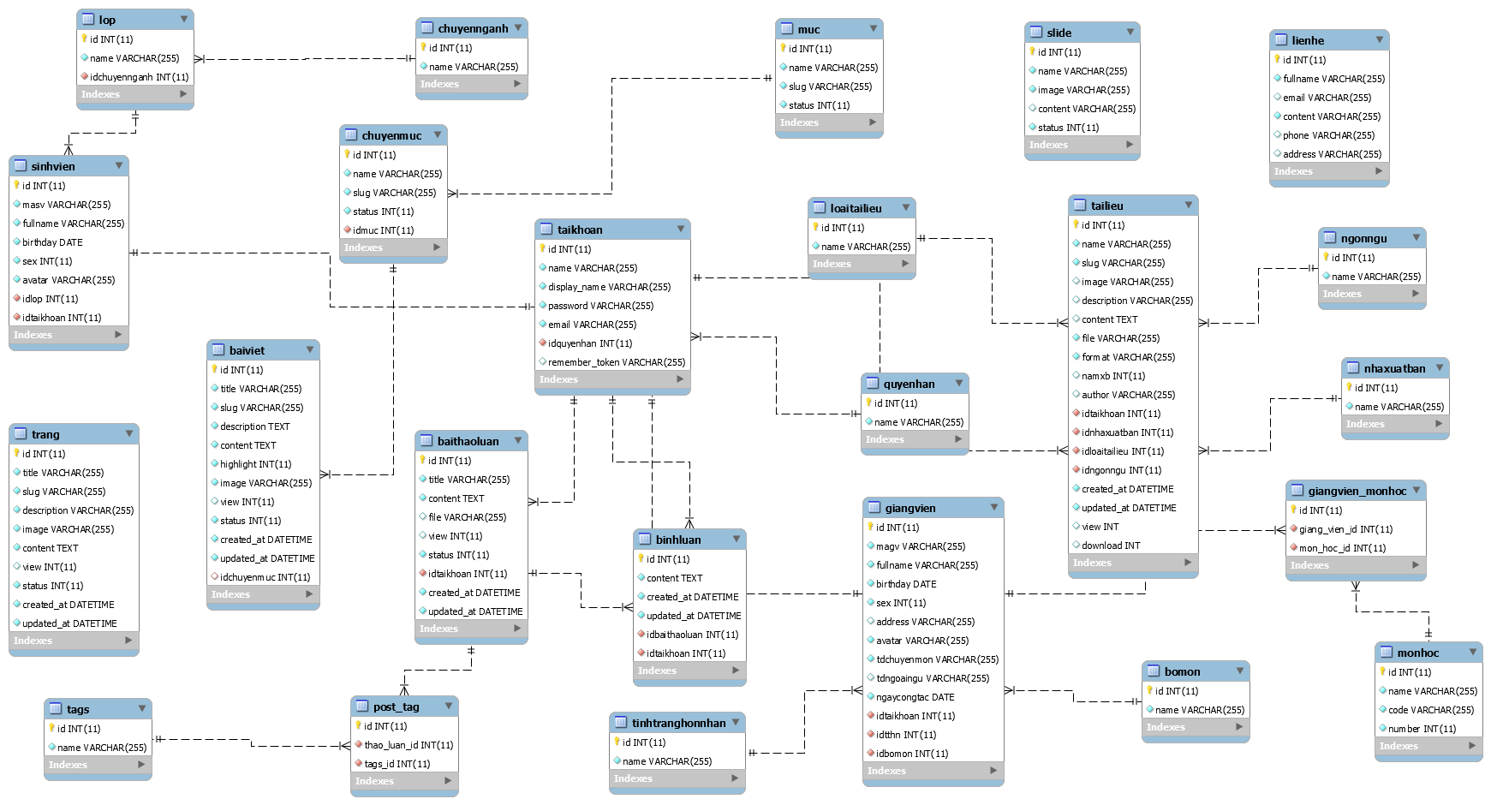

Hình 3.15: Cơ sơ dữ liệu

* + 1. **Thiết kế giao diện**

#### Giao diện Trang chủ

* Phần Header sẽ hiển thị các chức năng cho phía người dùng sử dụng.



Hình 3.16: Giao diện trang chủ (header)

* Trên cùng bao gồm thông tin số điện thoại, chức năng liên hệ và đăng nhập
* Tiếp theo bên trái là logo, bên phải sẽ hiển thị tên khoa và tên trường
* Menu chức năng bao gồm: Đơn vị, chuyên ngành, tuyển sinh, tuyển dụng, tài liệu, tin tức, thảo luận và tìm kiếm
* Cuối cùng là các hình ảnh nổi bật về khoa, quảng cáo các khóa học của khoa.
* Phần nội dung của trang chủ
* Hiển thị nội dung trích dẫn giới thiệu tóm tắt về khoa Ngoại ngữ, nếu ấn xem thêm thì chúng ta sẽ chuyển đến trang giới thiệu toàn bộ thông tin về khoa.
* Hiển thị 4 bộ môn ở trong khoa Ngoại ngữ chúng ta muốn xem chi tiết thông tin nội dung bộ nào thì có thể ấn vào bộ môn đó.

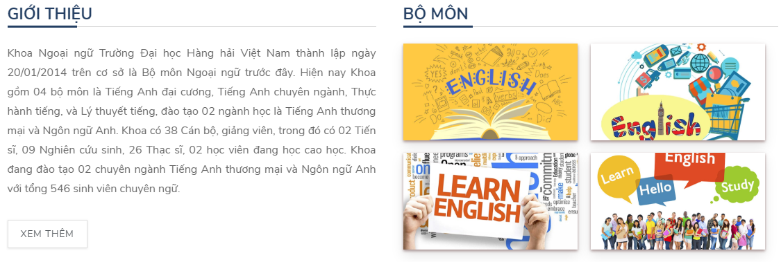

Hình 3.17: Giao diện trang chủ (content giới thiệu)

* Hiển thị các tin tức nổi bật của khoa

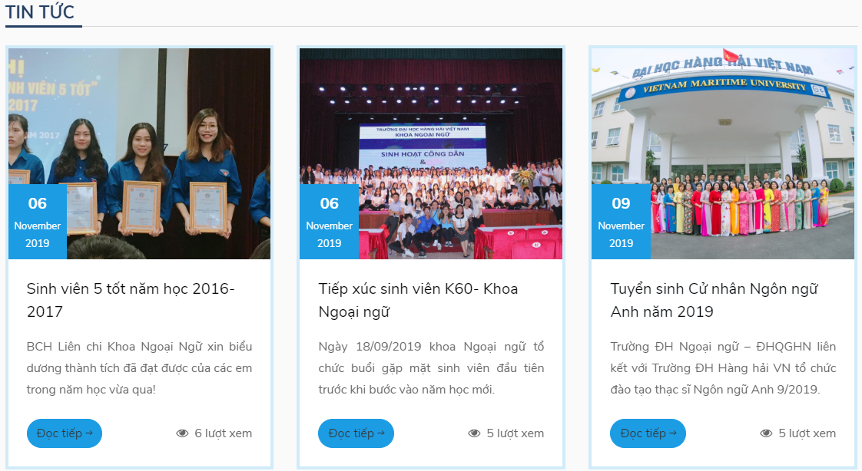

Hình 3.18: Giao diện trang chủ (content tin tức)

Trên trang chủ sẽ hiển thị 3 tin mới nhất được đăng, có thể là các tin đơn vị, các tin tức về học bổng, hoạt động thể thao văn nghệ, hoạt động công đoàn, tin tức sẽ gồm hình ảnh, tiêu đề, mô tả ngắn ngọn. Bên dưới sẽ có chữ đọc tiếp khi nhấn vào sẽ có thể xem toàn bộ tin tức, bên cạnh đó với mỗi tin cũng cho ta xem số người đã đọc tin.

* Hiển thị các thông báo mới về các hoạt động của khoa, nhà trường



*Hình 3.19: Giao diện trang chủ (content thông báo)*

* Phần Footer của website

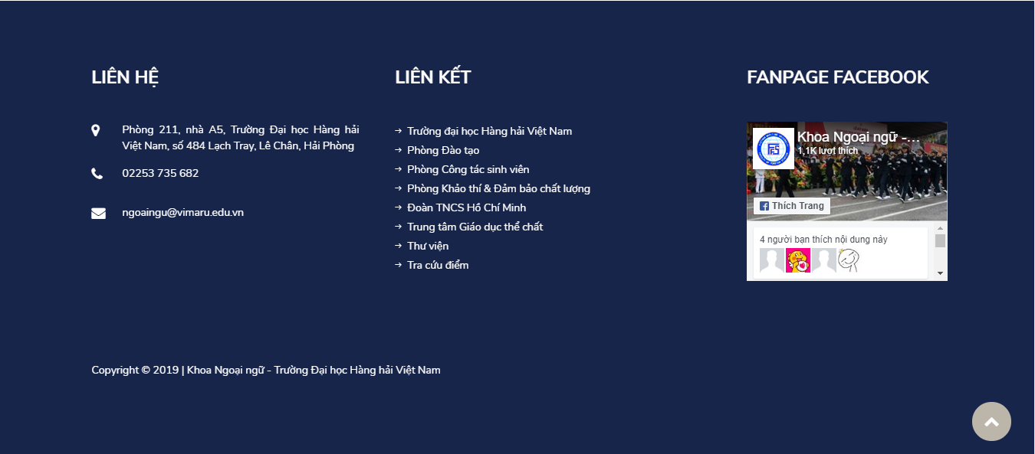

*Hình 3.20: Giao diện trang chủ (footer)*

Phần này sẽ hiển thị các thông tin: số điện thoại, đại chỉ, email để cho mọi người muốn giải đáp thắc mắc có thể liên hệ trực tiếp đến các thông tin trên để được tư vấn và hỗ trợ, tiếp đến là các liên kết đến các website của nhà trường như phòng Đào tạo, phòng Công tác sinh viên, Trung tâm giáo dục thể chất, thư viện và có cả Fanpage Facebook của khoa, sinh viên hay mọi người có thế vào để theo dõi các hoạt động được đăng trên đó.

#### Giao diện trang Bài viết

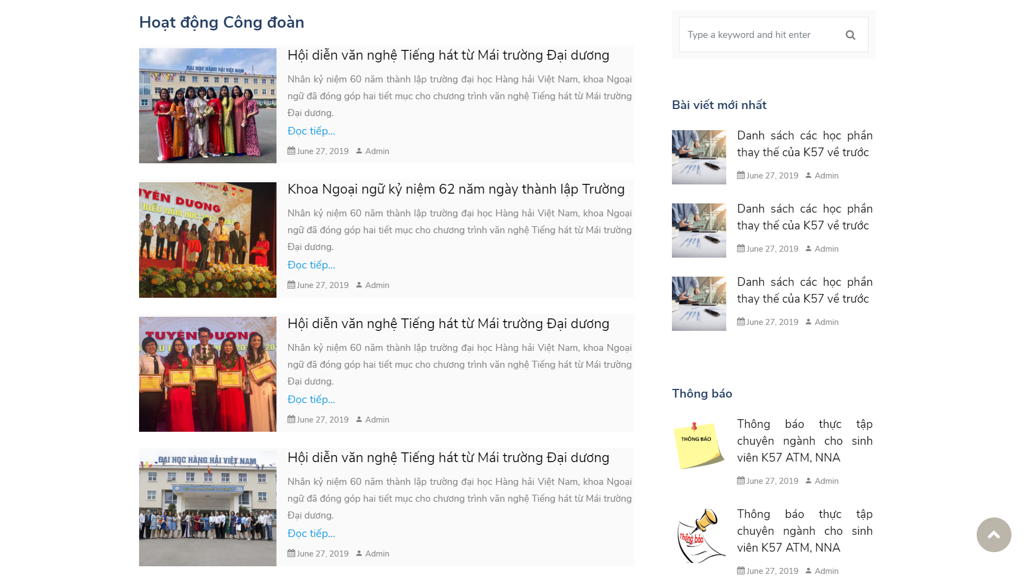

*Hình 3.21: Giao diện trang bài viết*

Trên đây là một ví dụ các bài viết về hoạt động công đoàn, bên trái là các bài viết bên phải gồm nút tìm kiếm và còn các tin về những bài viết mới nhất, các thông báo.

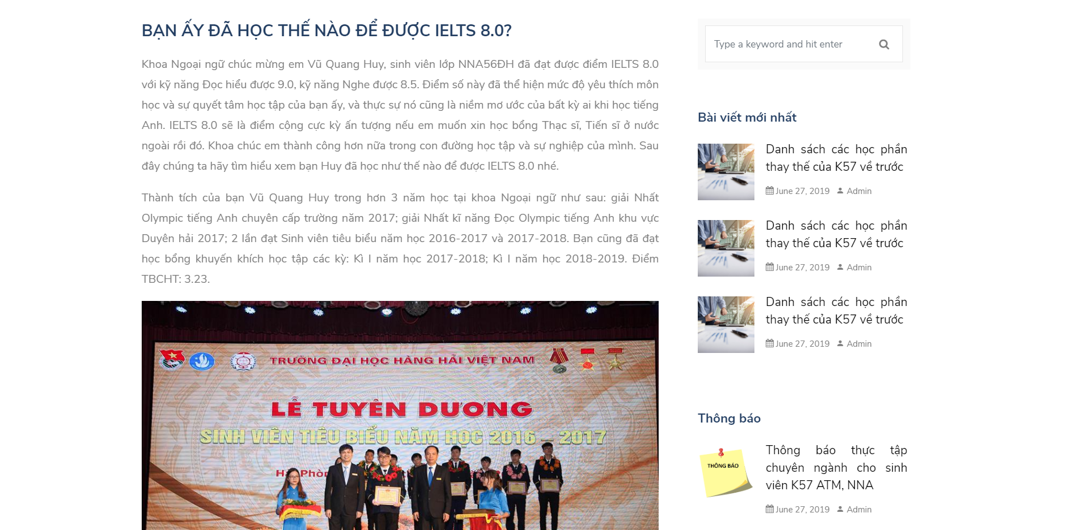

*Hình 3.22: Giao diện trang chi tiết bài viết*

Khi nhấn vào bài viết sẽ hiển thị chi tiết nội dung của bài viết đó trong chi tiết bài viết sẽ có thông tin và hình ảnh đi kèm.

#### Giao diện trang Thảo luận

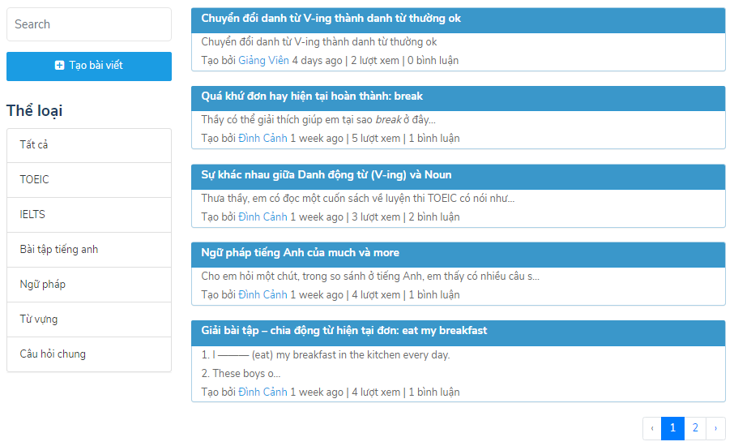

*Hình 3.23: Giao diện trang thảo luận*

Giao diện bao gồm danh sách các bài thảo luận được sinh viên và giảng viên đăng. Có chức năng tạo bài viết, tìm kiếm bài viết theo thể loại. Thông tin bài viết sẽ hiển thị người đăng, thời gian đăng bài, số lượt xem và số bình luận.

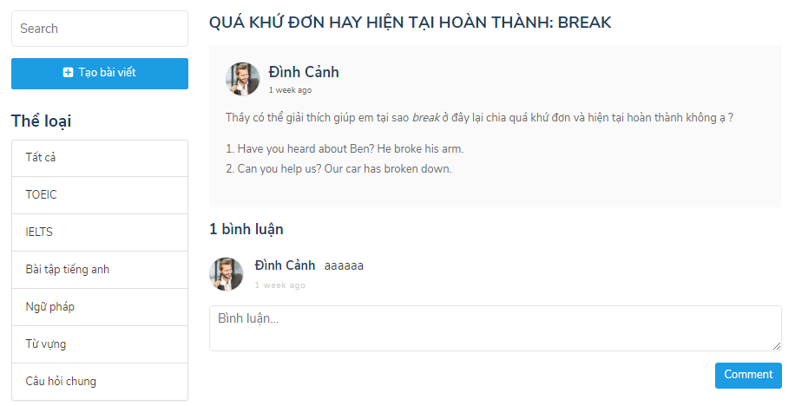

*Hình 3.24: Giao diện trang chi tiết bài thảo luận*

Chi tiết bài viết của góc thảo luận bên trên gồm tiêu đề, nội dung, còn phần bình luận ở phía bên dưới. Sau khi đăng nhập có thể comment vào bài viết.

#### Giao diện trang Tài liệu

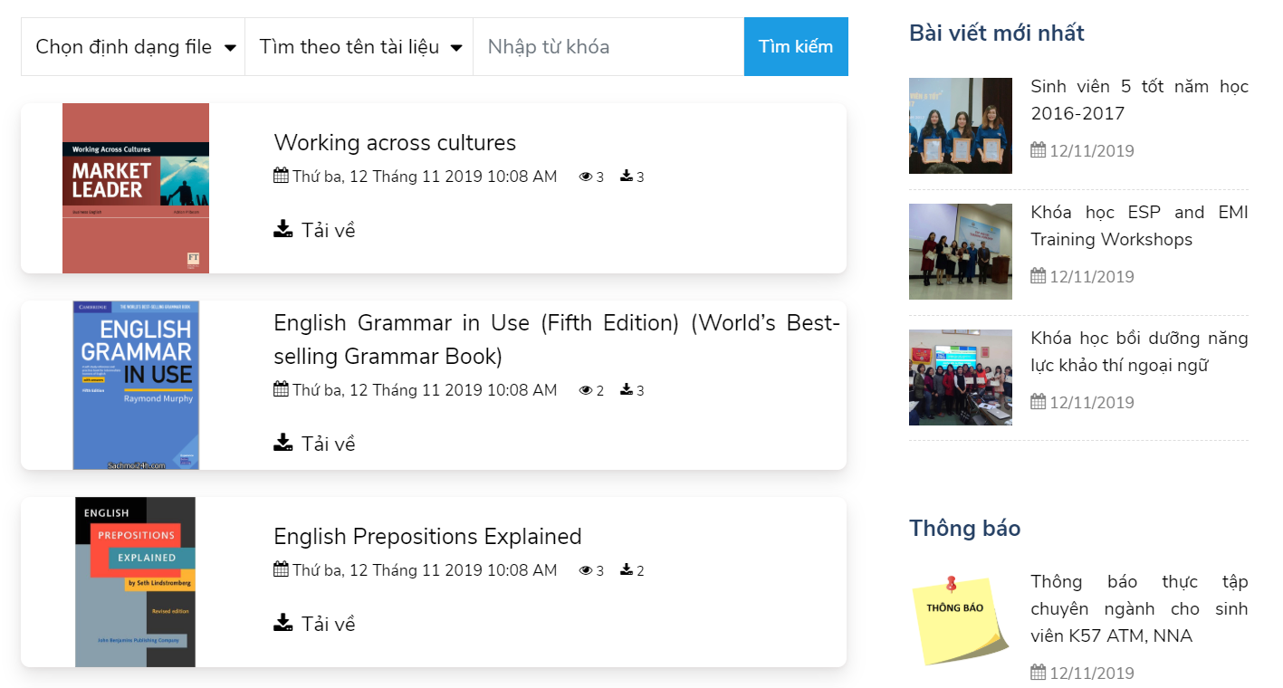

*Hình 3.25: Giao diện trang tài liệu*

Phía trên có các chức năng tìm kiếm liệu như:

* Tìm kiếm theo định dạng file: doc, docx, pdf, rar, zip ...
* Tìm kiếm theo tên tài liệu
* Tìm kiếm theo tên tác giả

Trong giao diện tài liệu có nhiều các loại tài liệu khác nhau như giáo trình, ngữ pháp từ vựng, anh văn cơ bản, TOEIC, IELTS trong mỗi loại tài liệu sẽ có các danh sách tài liệu và có nút tải về bên cạnh tài liệu đó hoặc có thể bấm vào tài liệu để có thể xem mô tả chi tiết về tài liệu đó, đối với mỗi tài liệu đều hiển thị cho ta biết số người xem và số lượt tải.

# CHƯƠNG 4: CÀI ĐẶT TRIỂN KHAI VÀ VẬN HÀNH THỬ NGHIỆM

**4.1. Cài đặt triển khai Website**

* Cài đặt triển khai website trên máy chủ web server của đơn vị.
* Import cơ sở dữ liệu của website vào cơ sở dữ liệu MySQL của khoa.
* Sau đó truy cập vào địa chỉ: http://ngoaingu.vimaru.edu.vn/ để sử dụng website

**4.2. Vận hành, thử nghiệm**

### 4.2.1. Giao diện Quản trị

* Người dùng truy cập vào đường link:

[**http://ngoaingu.vimaru.edu.vn/admin**](http://ngoaingu.vimaru.edu.vn/admin) để quản trị website

#### Giao diện đăng nhập vào trang Quản trị

* Người dùng truy cập vào đường link:

[**http://ngoaingu.vimaru.edu.vn/admin**](http://ngoaingu.vimaru.edu.vn/admin)**/login** để đăng nhập vào trang quản trị

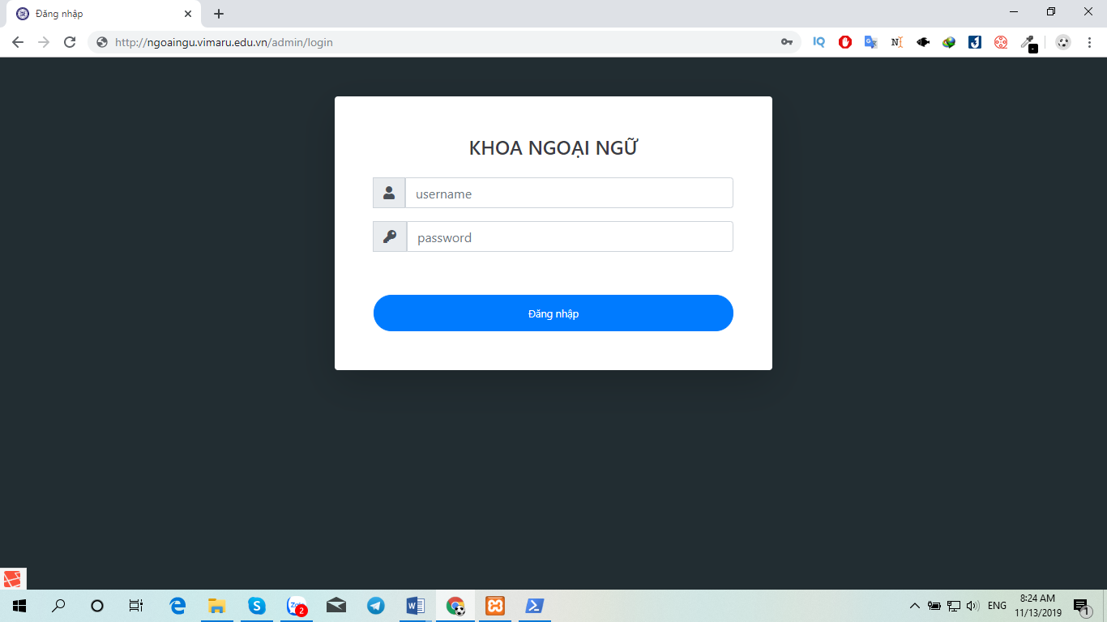

*Hình 4.2: Giao diện đăng nhập*

#### Giao diện trang chủ Quản trị

* Truy cập vào đường link: [**http://ngoaingu.vimaru.edu.vn/admin**](http://ngoaingu.vimaru.edu.vn/admin) để quản trị website

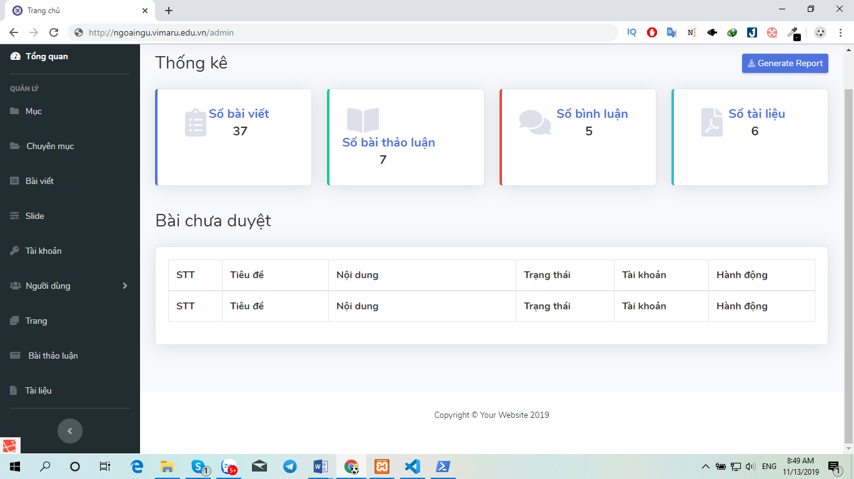

*Hình 4.3: Giao diện trang chủ quản trị*

* Tại giao diện trang chủ hiển thị các mục quản lý:
* Quản lý Mục
* Quản lý Chuyên mục
* Quản lý Bài viết
* Quản lý Slide
* Quản lý Tài khoản
* Quản lý Người dùng
* Quản lý Trang
* Quản lý Bài thảo luận
* Quản lý Tài liệu.

#### Giao diện quản trị Bài viết

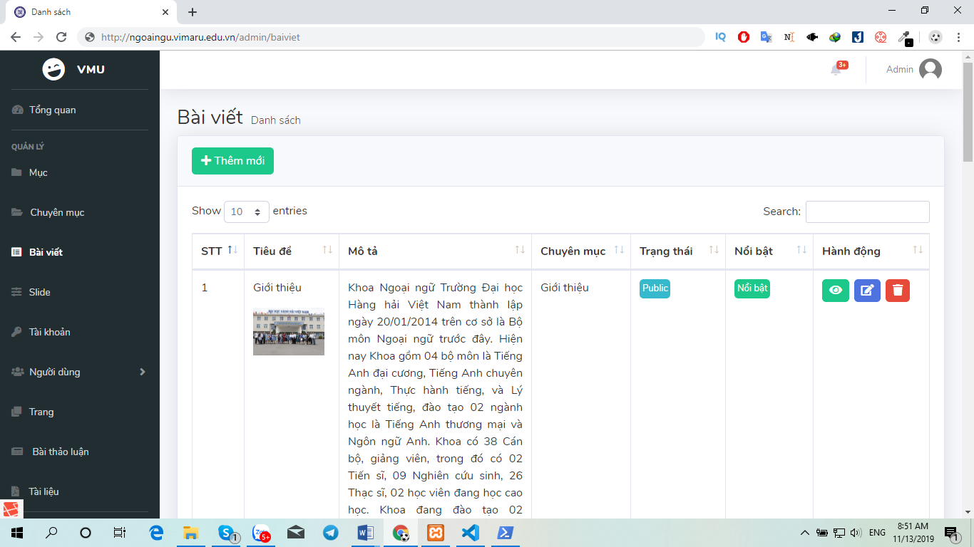

*Hình 4.4: Giao diện trang danh sách bài viết*

Giao diện thêm mới bài viết: Cho phép người quản trị thêm các bài viết mới với tên mục và tên chuyên mục tùy chọn dựa trên cơ sở dữ liệu có sẵn. Nhập tiêu đề và mô tả cho bài viết. Hệ soạn thảo nội dung cho phép tùy biến các kiểu dạng và phông chữ cho bài viết. Cho phép chọn file ảnh minh họa cho bài viết.

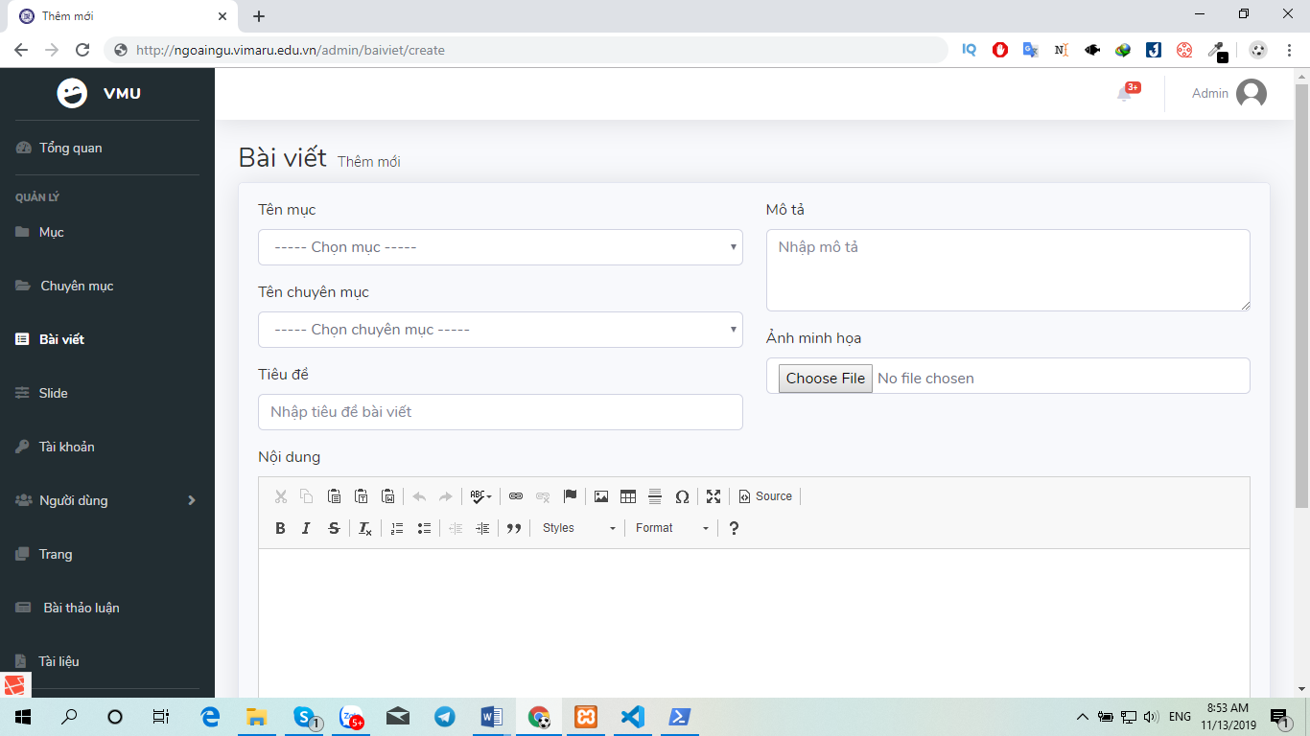

*Hình 4.5: Giao diện trang thêm mới bài viết*

Giao diện sửa bài viết: Cho phép người quản trị sửa các bài viết mới với tên mục và tên chuyên mục tùy chọn dựa trên cơ sở dữ liệu có sẵn. Nhập tiêu đề và mô tả cho bài viết. Hệ soạn thảo nội dung cho phép tùy biến các kiểu dạng và phông chữ cho bài viết. Cho phép chọn file ảnh minh họa cho bài viết.

#### 

*Hình 4.6: Giao diện trang sửa bài viết*

Giao diện xóa bài viết: Người quản trị nhấn OK để xóa bài viết hoặc nhấn Cancel để hủy bỏ xóa bài viết

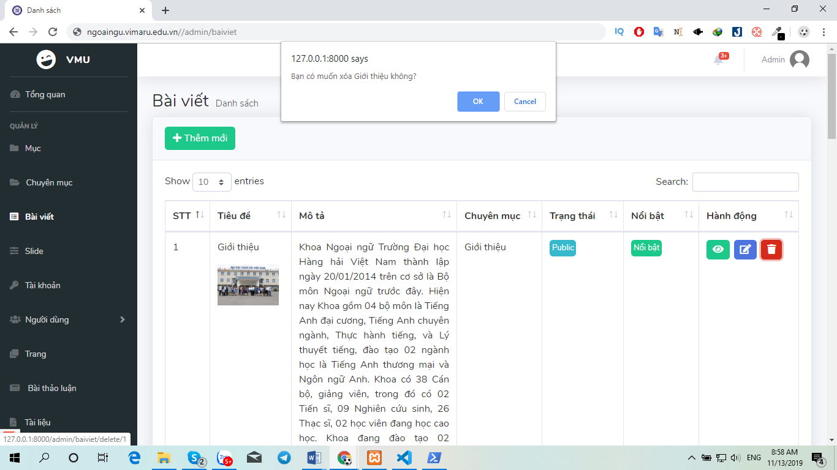

*Hình 4.7: Giao diện trang xóa bài viết*

#### Giao diện quản trị Tài liệu

Tại giao diện tài liệu: Cho phép người quản trị thực hiện các chức năng tải về, sửa, xóa tài liệu.

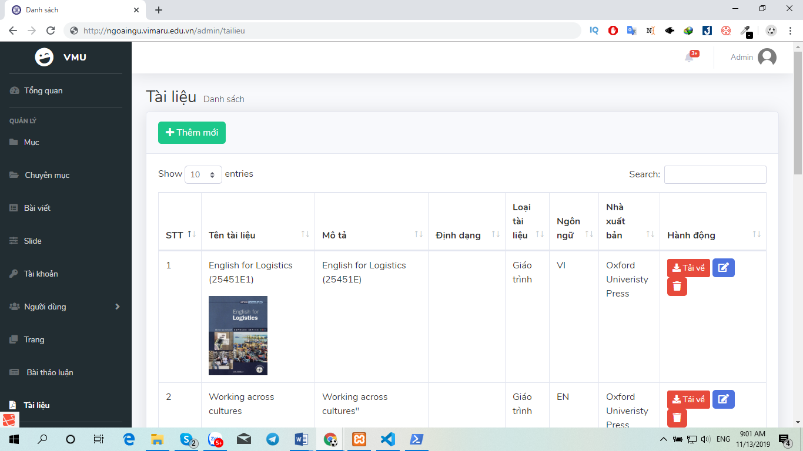

*Hình 4.8: Giao diện trang quản trị tài liệu*

Tại giao diện thêm mới tài liệu: Người quản trị nhập đầy đủ thông tin tên tài liệu, tác giả, nhà xuất bản, tùy chọn loại ngôn ngữ, nhà xuất bản, loại tài liệu có sẵn và chọn file ảnh và file tài liệu đính kèm để thực hiện chức năng thêm mới.

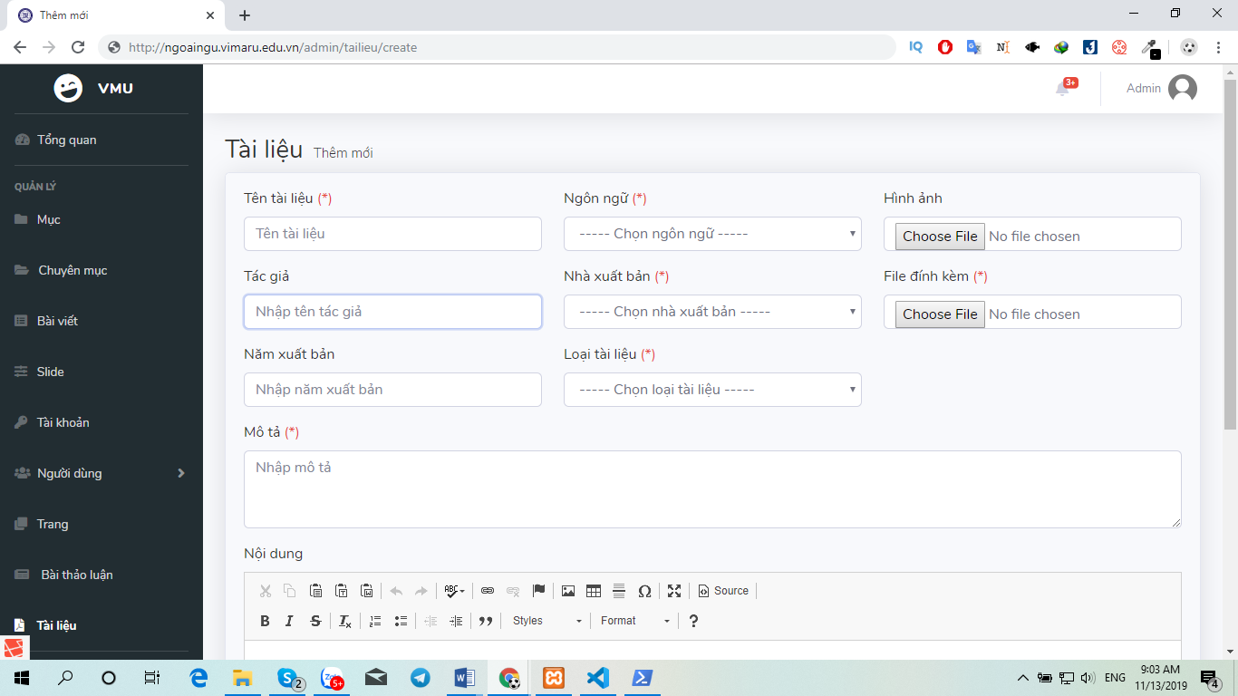

*Hình 4.9: Giao diện trang thêm mới tài liệu*

#### Giao diện quản trị Bài thảo luận

Tại giao diện bài thảo luận: Cho phép quản trị thực hiện chức năng duyệt và xóa bài thảo luận

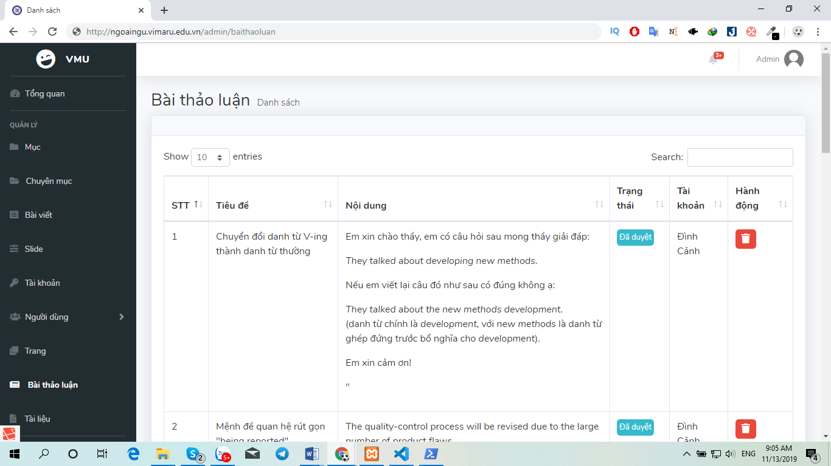

*Hình 4.10: Giao diện trang quản trị bài thảo luận*

### Giao diện Người dùng

Truy cập vào đường link: **http://ngoaingu.vimaru.edu.vn/** để thực hiện các chức năng của người dùng

#### Giao diện Trang chủ người dùng

Đây là giao diện trang chủ của website, tại đây sẽ hiển thị các chức năng cho phía client sử dụng. Có các chức năng đơn vị, chuyên ngành, tuyển sinh, tuyển dụng, tài liệu, tin tức, thảo luận, tìm kiếm.

Ngoài ra còn có liên kết đến website của nhà trường, các khoa viện, phòng công tác sinh viên, ...

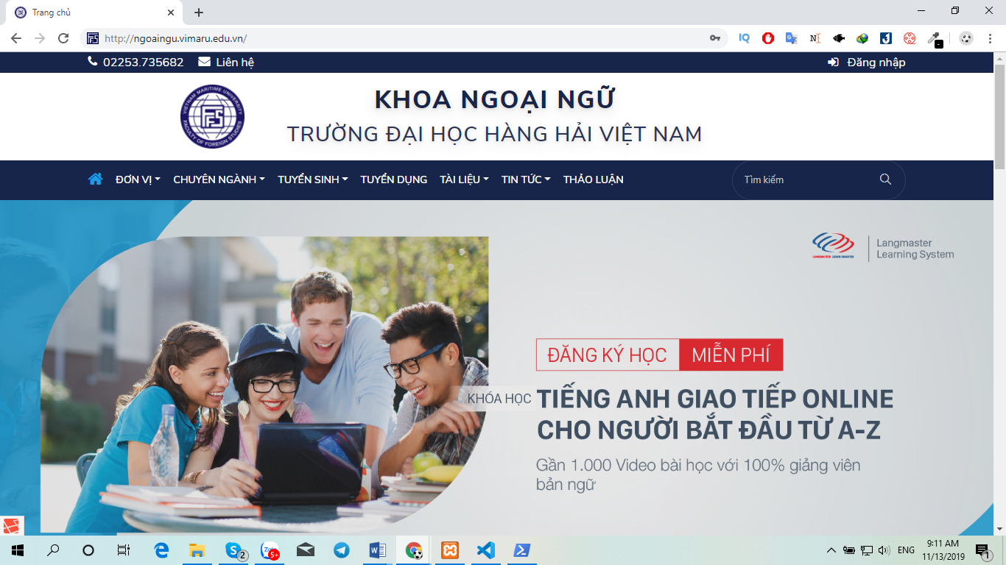

*Hình 4.11: Giao diện trang chủ người dùng*

#### Giao diện trang Tài liệu người dùng

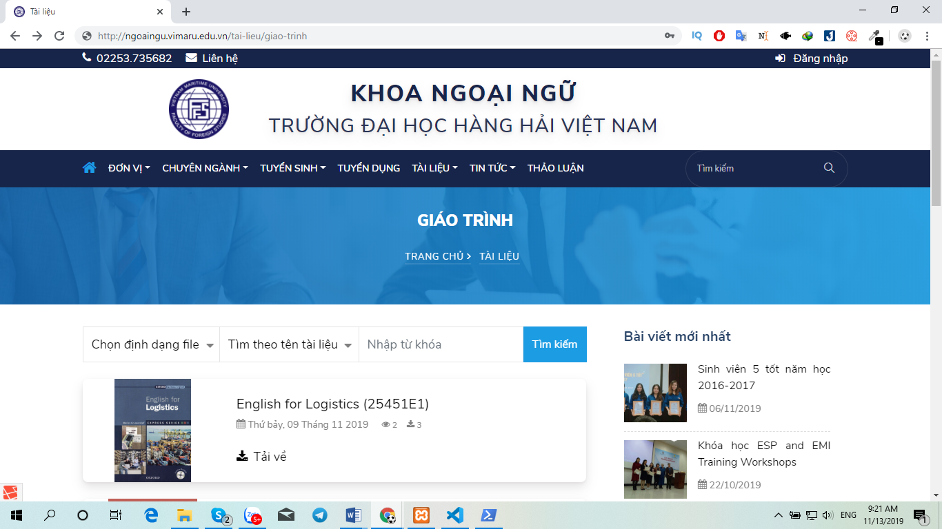

*Hình 4.12: Giao diện trang tài liệu phía người dùng*

Đây là giao diện trang tài liệu Website cung cấp các loại tài liệu như giáo trình, từ điển, anh văn cơ bản, TOEIC, IELTS và xem chi tiết tài liệu khi người dùng click vào tên tài liệu. Ngoài ra client còn có chức năng:

* + Tìm kiếm tài liệu: theo định dạng file, tên tài liệu
  + Tải tài liệu

#### Giao diện trang Thảo luận người dùng

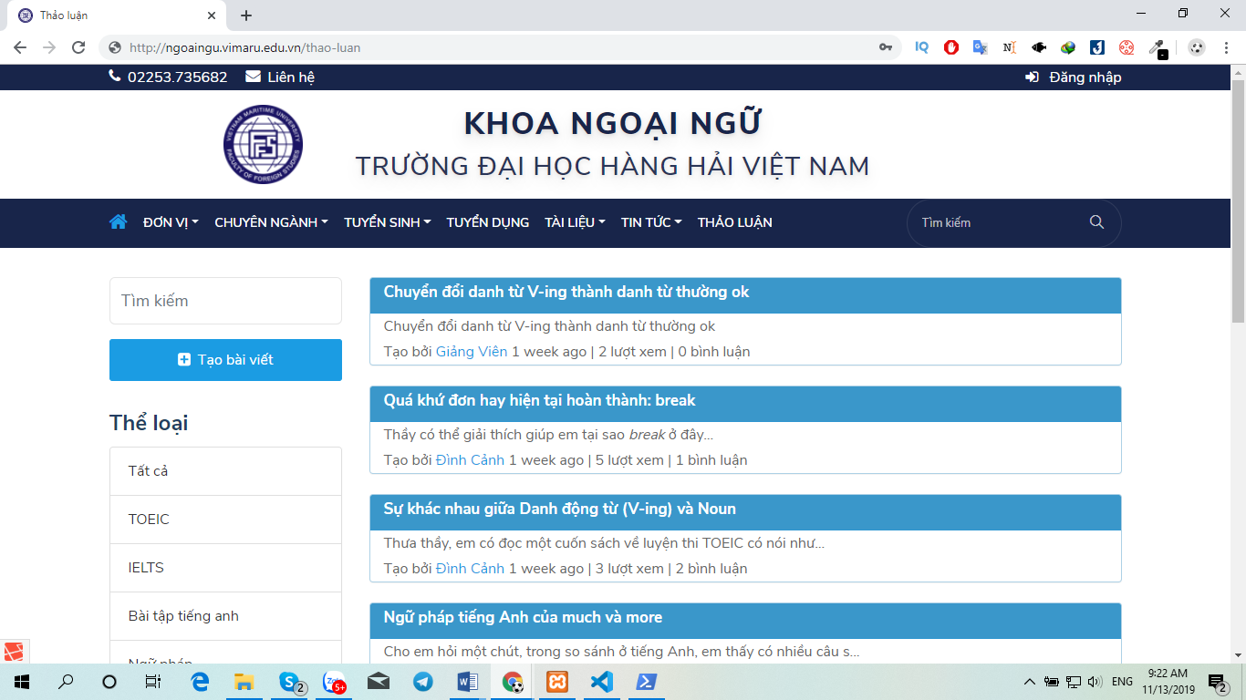

*Hình 4.13: Giao diện trang thảo luận phía người dùng*

Đây là giao diện thảo luận cho phép người dùng thực hiện các chức năng

* Tạo mới bài thảo luận: Người dùng phải đăng nhập để thực hiện tạo một bài thảo luận. Nhập thông tin bài thảo luận, tag và file đính kèm để thêm mới bài thảo luận. Sau khi tạo mới chờ quản trị viên duyệt bài.
* Lọc bài thảo luận theo thể loại.

# CHƯƠNG 5: CÁC KẾT QUẢ ĐẠT ĐƯỢC VÀ HƯỚNG PHÁT TRIỂN

### Các kết quả đạt được

Qua quá trình khảo sát thực tế nhóm em đã nắm vững các chức năng cơ bản đối với việc quản trị của website khoa Ngoại ngữ trường Đại học Hàng hải Việt Nam gồm: quản lý các mục, quản lý chuyên mục, quản lý bài đăng, quản lý tài liệu, quản lý góc trao đổi thảo luận, thống kê, quản trị người dùng, phân quyền hệ thống, quản trị hệ thống.

Phân tích các kết quả đạt được trong quá trình khảo sát đưa ra phương án thiết kế website và tiếp thu những góp ý của các thầy cô cũng như sinh viên bên khoa Ngoại ngữ. Đối với người dùng chia làm các chức năng chính: quản lý góc trao đổi thảo luận, đọc tin tức, thông báo, cho phép tải tài liệu liên quan đến chuyên ngành ngoại ngữ, quản lý tài liệu, quản lý thông tin cá nhân.

* Thiết kế biểu đồ use case, sơ đồ lớp, các biểu đồ trạng thái, hành động và tuần tự để làm rõ các chức năng của hệ thống.
* Thiết kế cơ sở dữ liệu cho hệ thống.
* Tìm hiểu về ngôn ngữ PHP, framework Laravel và MySQL.
* Xây dựng website: dựa trên ngôn ngữ ngôn ngữ PHP, framework Laravel và MySQL.

### Hướng phát triển

Hướng phát triển của website sau này có thể bổ sung thêm các chức năng như:

* Xây dựng giao diện và các chức năng hoàn thiện hơn, có tính chuyên nghiệp hơn.
* Hỗ trợ học trực tuyến với các khóa học kiểu Elearning.
* Giới thiệu các môn học tự chọn để sinh viên có thể đăng kí tín chỉ
* Phương pháp để học tốt các môn học.
* Tối ưu hóa hệ thống, tăng tốc độ xử lý giúp website hoạt động một cách tốt hơn.

**KẾT LUẬN**

Sau quá trình “Nghiên cứu xây dựng Website Khoa Ngoại Ngữ trường Đại học Hàng hải Việt Nam” chúng em đã rút ra những bài học và tích lũy được nhiều kinh nghiệm trong việc phân tích và thiết kế website. Với vốn kiến thức hạn chế của chúng em nhưng chúng em đã rất nỗ lực cố gắng thực hiện hoàn thành báo cáo đồ án tốt nghiệp đúng theo tiến độ và yêu cầu theo quy định của nhà trường và của khoa. Trong quá trình làm báo cáo đồ án do kiến thức, kinh nghiệm còn nhiều hạn chế nên không thể tránh khỏi những sai sót, rất mong thầy cô trong khoa Công Nghệ Thông Tin thông cảm.

Cuối cùng, chúng em xin chân thành cảm ơn sự trao đổi và hướng dẫn nhiệt tình của các thầy cô bên khoa Ngoại Ngữ và thầy ThS. Phạm Ngọc Duy trong quá trình làm đồ án. Chúng em cũng xin cảm ơn các thầy cô trong khoa Công Nghệ Thông Tin, trường Đại học Hàng Hải Việt Nam đã tận tình giảng dạy giúp đỡ trong quá trình học tập tại trường.

# TÀI LIỆU THAM KHẢO

* + 1. Đặng Văn Đức, *Phân tích thiết kế hướng đối tượng*.
    2. *Giáo trình phân tích và thiết kế hệ* *thống hướng đối tượng*, Nhà xuất bản Đại học Hàng hải Việt Nam.
    3. Lê Tiến Vương, *Nhập môn cơ sở dữ liệu và quan hệ*, Nhà xuất bản khoa học kĩ thuật.

# NHẬN XÉT TÓM TẮT CỦA GIÁO VIÊN HƯỚNG DẪN

1. Tinh thần thái độ, sự cố gắng của sinh viên trong quá trình làm đồ án tốt nghiệp:

.........................................................................................................................

.........................................................................................................................

.........................................................................................................................

.........................................................................................................................

.........................................................................................................................

.........................................................................................................................

2. Đánh giá chất lượng báo cáo đồ án tốt nghiệp (so với nội dung yêu cầu đã đề ra trên các mặt: lý luận, thực tiễn, chất lượng thuyết minh các bản vẽ):

.........................................................................................................................

.........................................................................................................................

.........................................................................................................................

.........................................................................................................................

.........................................................................................................................

.........................................................................................................................

.........................................................................................................................

.........................................................................................................................

.........................................................................................................................

.........................................................................................................................

.........................................................................................................................

.........................................................................................................................

3. Chấm điểm của giáo viên hướng dẫn

*(Điểm ghi bằng số và chữ)*

|  |  |
| --- | --- |
|  | *Hải Phòng, ngày tháng năm 20* |
|  |  |
|  | ***Giáo viên hướng dẫn*** |
|  |  |
|  |  |

***ThS. Phạm Ngọc Duy***